ӘЛ-ФАРАБИ АТЫНДАҒЫ ҚАЗАҚ ҰЛТТЫҚ УНИВЕРСИТЕТІ

ТАРИХ, АРХЕОЛОГИЯ ЖӘНЕ ЭТНОЛОГИЯ ФАКУЛЬТЕТІ

ДҮНИЕ ЖҮЗІ, ТАРИХНАМА ЖӘНЕ ДЕРЕКТАНУ КАФЕДРАСЫ

ТОП СТУДЕНТТЕРІМЕН ӨТКІЗІЛЕТІН ТӘРБИЕ ЖҰМЫСТАРЫ БОЙЫНША ӘДІСТЕМЕЛІК ҚҰРАЛ

Авторлар: т.ғ.к., доцент Қартабаева Қ.Т.
т.ғ.к., доцент Алпысбаева Н.К.
т.ғ.к., аға оқытушы Булгауов Ш.Т.

Алматы, 2017
Мазмұны
Кіріспе...........................................................................................................................
1.Қазіргі жағдайдағы эдвайзер қызметінің маңызы................................................
2. Эдвайзер жұмысының жоспарлануы және тәртібі................................................

3. «Қатерлі топтағы» студенттермен әлеуметтік-педагогикалық жұмыс..............

4. Кураторлық-эдвайзерлік сабақтарының әдістемесі.............................................

КІРІСПЕ
Бүгінгі білім берудің негізгі мақсаты өзгермелі өмір жағдайында өзін-өзі басқаруға және шығармашылыққа бейім, дамыған жауапкершілік сезімге және жасампаздыққа ұмтылған тұлғаның кәсіби және әлеуметтік құзырлығын қалыптастыру болып табылады. Талапкерлердің көп бөлігінің жоғары оқу орнына қандай өнегелі байлықпен келетінін біз барлығымыз білеміз. Қоршаған орта кейде олардың бойына өнегелі емес, өнегесіздік қағидаларды сіңіре отырып жастарды бұзады. Міне, осындай күрделі жағдайда академиялық топтар куратор-эдвайзерлерінің (тәлімгерлерінің) рөлі, әсіресе кіші курстарда, шұғыл өсе түседі. Тәрбие секілді осындай нәзік істе дайын жауап бола қояр ма екен. Оқытушылар жұмысының стилі және түрі көп жағдайда олардың тәжрибесіне, беделіне, мінезіне байланысты. Дегенмен, мына бір нәрсе түсінікті: тәлімгер жақсы нәтижеге тек күнделікті, сапалы жұмыс, сонымен қатар әр студентке жеке дара тіл табу нәтижесінде ғана жете алады.
Бүгінгі студент белгілі бір дәрежеде қарама-қайшы тұлға болып көрінеді: бір жағынан ол демократияланған қоғамның әсерімен көп жағдайда еркіндене және тәуелсіздене түссе, ал екінші жағынан – оның жалпы білімдік даярлығы мен мәдени деңгейі қатты түсіп кетті. Бұл оқудың бас кезінен көп жағдайда жиі тығырыққа алып келіп отырады. Көп нәрсені түсінбей тұрып, ол лекцияларды, тіптен тәжрибе сабақтарын да жеңіл жіберіп алады. Сондықтан да тәлімгердің ең маңызды да кезек күттірмейтін міндеттерінің бірі – студентке оның осы кезеңдегі басты мақсаты - оқу екенін түсіндіру. Студенттердің оқуға деген қызығушылығын алғашқы курстардан ояту қажет: бұл үшін оларға пәндердің, сонымен қатар болашақ мамандықтың қызықты тұстарын толық көрсету қажет. Бұл тәлімгер шешімінің міндеттері де сан қырлы. Ол тәрбиенің жеке түрлері мен тәсілдерін де (әңгіме, дәріс, беделді мамандармен, үздік оқытушылармен кездесу ұйымдастыру және т.б.), және кейде өте қатаң шараларды да (сабаққа қатыспағаны үшін жаза қолдану, оқу кестесінің орындалуын бақылау және т.б.) қамтиды. Міне осы тұста, жұмыстарын үзік-үзік, тұрақты жүргізбей, кейде тәжрибенің аздағынан, болмаса ұқыпсыздығынан, көптеген тәлімгерлер жиі қателікке ұрынады. Мұндай көзқараспен кез келген тәрбие оң нәтиже бермесі анық. Студенттермен тек жүйелі жұмыс қана оң нәтиже беретінін ұмытпау қажет. Студенттерді тәрбиелеудегі тәлімгер-эдвайзер ролі маңызды да жауапты. Студенттер ұжымының қандай болатындығы, жоғары оқу орнында студенттердің бейімделуі қаншалықты нәтижелі өтеді, олардың моральдық және материалдық қорғалуы қаншалықты жүзеге асады, студенттердің құқы қаншалықты сақталады және олар өз парызын қалай орындайтыны тікелей тәлімгерге байланысты.
Куратор-эдвайзердің міндетіне тек студенттердің үлгерімі мен сабаққа қатысуын бақылауды ғана жатқызуға болмайды. Біріншіден, студенттерге олар үшін жаңа студенттік тұрмысқа бейімделуіне көмектесу қажет. Бірінші курстармен қатынас тәжірибесі негізінен, кешегі мектеп оқушыларының кітапхананы пайдалана алмайтындығынан (каталогпен, анықтамалық-библиографиялық аппаратпен жұмыс істеуді және т.б.), дәрістерді жазу тәжірибесінің жоқтығынан, әдебиеттерді конспектілей алмауынан, семинарға дұрыс дайындала алмауынан, ата-ана қамқролығынан енді ғана шыққан олардың жатақханада дербес тұру тәжірибесінің қалыптаспағанынан (тұрмысты, бюджетті бірлесіп жүргізе алмайды) көрініс табады;
Екіншіден, жастар оқуға және басқа да істерге әрқашан да уақытты дұрыс бөле білмейді; жоғары оқу орнының санқырлы өміріне бірден бейімделіп кете алмайды (үйірмелер, секциялар, клубтар, қоғамдық ұйымдар және т.б. қатысу). Үшіншіден, топты «топтастыру» қажет. Тату ұжым – студенттердің өздері үшін де, деканат үшін де үлкен сәттілік.
«Оқытушы - студент» тәрбиелік буынының барлық логикалығына қарамастан бұл нақты буынның шартты екендігі жайлы пайым өте дұрыс, себебі «студент - оқытушылар» деп айтқан дәлірек болар еді, өйткені студент бір ғана емес, көптеген оқытушылардың ықпалында болады. Жоғары оқу орнынының тәрбие негізінде студентке дұрыс өмірлік бағыттардың қауіпсіз дүниетаным негізін жаһандану және ұтқырлық мінезді қалыптастыру жағдайында таңдауға белсенді көмектесу, оның мәні, адамның өзекті қажеттіліктері нақты әрекетке итермелейтіндігін мойындау.
Қазақстан ЖОО-ларының Болония процессіне қосылуына байланысты халықаралық еңбек нарығында бәскелестік күресті жүргізе алатын жоғары оқу орындарында бітірушілердің кәсіби құзырлық деңгейіне деген талап күшейе түсуде. Сондықтан да, жоғары оқу орндарының алдында тұрған міндеттер өзіне өмірлік жолды өздігімен таңдай алатын шығармашылық дамушы, белсенді тұлғаны даярлау болып табылады. Тек талапкер, сенімді, өз-өзін ұйымдастыра білетін студент қана берік ғылыми білім жүйесін табысты игеруге, өзінің танымдық қабілеттілігін дамытуға және тәжрибеде кәсіби дағдысы мен іскерлігін шығармашылық тұрғыда қолдануға қабілетті.
Әдістемелік құралдың мақсаты әл-Фараби атындағы ҚазҰУ-да тәрбие жұмысын ұйымдастырудың қазіргі жүйесі негізінде куратор-эдвайзер (тәлімгер) жұмысының болып табылады.
Міндеттері:
- тәлімгер-эдвайзерлердің тәрбиелік жұмысының тәжрибесін жүйелеу;
- тәрбие жұмысының түрлерін, әдістері мен тәсілдерін сипаттау;
- тәрбие жұмысының түрлі бағыттарынан нақты мысалдар келтіру.
Бұл құрал сізге тәлімгердің тәрбиелік әрекетінің функциясы мен негізгі құрамын терең түсінуге көмектесетініне және студент тобымен жұмысты ұйымдастырудың негізі болатынына сенеміз. Әдістемелік құралда әл-Фараби атындағы ҚазҰУ-дың тарих, археология және этнология факультетінің эдвайзер-тәлімгерлерінің тәрбие жұмысын ұйымдастыру тәжрибесі қарастырылған. Әдістемелік құрал көптеген иллюстрациялық материалдар және қосымшалармен жабдықталған. Әдістемелік құрал ҚазҰУ оқытушыларына арналған және тәлімгер-эдвайзерлердің тәрбие жұмысын ұйымдастыруда пайдаланылуы мүмкін.

ҚАЗІРГІ ЖАҒДАЙДАҒЫ ЭДВАЙЗЕР ҚЫЗМЕТІНІҢ МАҢЫЗЫ

Қазіргі кезде педагогикалық және энциклопедиялық әдебиетте тәлімгер, жетекші, тәрбиеші, тьютор, оқытушы деген терминдер қолданылады.
Тәлімгер университеттегі тәрбие жұмысын ұйымдастыру жүйесінің басты буыны болып табылады. Тәлімгерлер институты - университеттегі тәрбие жұмысы жүйесінің атқарушы бөлігінің негізгі құрылымы, студенттердің оқу топтарында тәрбие істерінің бағдарламасын оқу кезеңінде және жоғары оқу орнындағы оқу жылының тәрбие ісінің календарлық жоспарын жүзеге асырушы. Студент топтарымен тәлімгер жұмысының негізгі мақсаты мен міндеттері Қазақстанның әлеуметтік белсенді патриот азаматтарын, студенттердің жалпы мәдениетін, интеллигенттілігін, салауатты өмір салтына мұқтаждығын және қабылдаған шешімге жауапкершілікпен қарайтын болашақ еңбек ұжымдары басшыларының кәсіби-еңбек дағдысын қалыптастыру болып табылады.
Энциклопедиялық сөздікте тәлімгер сөзі екі мағынада анықталады (лат. curator – қамқоршы): белгілі бір жұмыстың орындалуын бақылау тапсырылған адам; кейбір оқу орындарында – студенттердің оқуын бақылайтын оқытушы, тәрбиеші. Орыс тілінің түсіндірме сөздігінде: куратор – біреуге, бір нәрсеге жетекшілік ететін адам. Сонымен, «тәлімгер» (куратор) түсінігі қандай да бір жұмыстың, не болмаса оқу процессінің қалай жүріп жатқанын селқос бақылауға саяды. Академиялық студенттік топтардың дәстүрлі тәлімгер жұмысы жоғары оқу орнындағы оқу процессімен, оқудан тыс әрекетпен байланысты мәселелерді шешуді қамтиды. Білім беретін бағдарлама тәлімгері оқу курстарының сабақтастығын қамтамасыз етеді және оқытушылар мен студенттердің оқу пәнін және тәжрибелік әрекетті игеруі курстық жұмыс даярлығына не болмаса студенттің мамандықты бітіру жұмысына «жұмыс істеу үшін» бейімдейді. Осылайша білім беру бағдарламасының академиялық кеңесші, тьютор, тәлімгер жұмысы көп жағдайда білім беру сапасының көтерілуін қамтамасыз етуге бағытталған.
Болон келісімі жағдайында оқытушылардың жаңа қырларының пайда болуы студент қоғамдастығы әрекетінің мақсатын, мазмұнын және түрлерін қайта қарауды талап етеді. Білім беруде болып жатқан өзгерістерге байланысты тәлімгерлік институты өзеше бола тусуде. біршама кең тараған 1-2 курс студенттерінің сыныптық жетекшісі деген тәлімгерлік түсініктен кету қажет, себебі төменгі курс студенттерінде ғана емес, жоғары курстарда да проблема болады. Егер бірінші курс студенттерінде жоғары оқу орнына бейімделу, жеке білім алудың бағытын таңдаумен байланысты қиындық туындайтын болса, жоғары курс студенттерінде практика өтумен, жұмысқа орналасумен байланысты проблема пайда болады. Сондықтан да проблемаларды шешуде студенттерге педагогикалық жәрдем тек төменгі курс студенттеріне ғана қажет емес.
Тәлімгердің әр түрлі курстардағы студенттерге байланысты көзқарасы өзгеретін болады. Студенттердің өзін-өзі басқару органдары және өзге де студенттер қоғамдастығының әрекеті дамыған, жанданған сайын тәлімгер рөлі тікелей студенттер бастамасын қолдаумен байланысты болатын болады. Сонымен қатар, студенттердің проблемаларының мазмұны түрлі болуына байланысты тәлімгердің қоғамдастықпен жұмыс түрі де өзгереді. Тәлімгерліктің көпқырлы институтын енгізу мақсаттылығы жайлы мәселе көтеріледі. Студенттермен кім тікелей қатынаста, студенттерді әлеуметтік маңызды және қоғамдық істерге тартады, жоғары оқу орны атмосферасын қалыптастырады, мәдени-әлеуметтік кеңістікті жасайды, оларға деген талап та өзгереді, осы жағдайда студенттер тәрбиесінің қазіргі міндеттері, жеке проблемалары, топтағы тұлғааралық қатынастары шешіледі.
Қазіргі кездегі жоғары оқу орнындағы оқытушылар қызметі, Қазақстан жоғары мектебінің өзгеріске түскен жағдайдағы дамуы жаңа мазмұнмен толыға түсуде, тьютор (оқытушы-кеңесші, жетекші, оқушының оқуын ұйымдастыруға көмектесетін оның тәлімгері), білім беру бағдарламасының үйлестірушісі (координатоы) секілді жаңа қызмет түрлері де пайда болуда. Тьютор – (лат. tutorem – жетекші, қамқоршы) «кіші студентке сабақта қамқоршы болуға тағайындалған жасы үлкені» мағынасында деректерде 1580 жылдан аталып келеді. Тьюторлік феномені Еуропа университеттерінің тарихымен тығыз байланысты және Ұлыбританияда пайда болған. Ол ХІV ғасырдың соңында ағылшын классикалық университеттерінде қолданыста болған (Оксфордта және біршама кейінірек Кембриджде). Осы уақыттан бастап тьютерлікті университеттік тәлімгерліктің қалыптасқан формасы ретінде қабылдайды. Тьютор қолы бос профессор мен студенттің арасындағы жалғастырушы қызметін атқарды. Оның міндеті практикада студент өмірінің мазмұнын академиялық биік мақсатпен ұштастыру болып табылады. ХVІІ ғасырдан бастап тьютордың әрекеті кеңейе түсті. Онда білім беру қызметі көбірек мәнге ие бола бастады. Тьютор студенттердің қандай дәріске және практикалық сабаққа қатысуы дұрыс екендігін, оқу жоспарын қалай құру керек, олардың академиялық үлгерімін қалай қадағалау керек және университет емтихандарына қалай даярлануы керек екенін қадағалайды және кеңес береді. ХVІІ ғасырда ағылшын университеттер жүйесінің бір бөлігі тьюторлық жүйені ресми мойындайды. Ол ХVІІІ-ХІХ ғасырлар бойы Англияның алғашқы университеттерінде білім беруде басты орын алды. Дәріс беру жүйесі оған тек қосымша қызмет атқарды.
Сонымен, тьютор – жоғары оқу орнында, қосымша және үздіксіз білім беру жүйесіндегі жеке қозғалыс үрдісін алып жүре отырып, студенттердің жеке білім беру бағдарламаларын жасауға мүмкіндік беретін, тарихи қалыптасқан педагогикалық позиция. Тьютор студенттердің қызығушылық аясына жататын пән мазмұны бойынша көмектесуі тиіс, олардың оқу тапсырмаларының орындалуын бақылауы, қажет болса студенттермен кеңес өткізуі қажет. Сонымен қатар тьютор студенттерге топтағы жұмыстарын ұйымдастыруға көмектеседі, оқуда ақпараттық-коммуникациялық технологияны пайдалануда және т.б. ұсыныстар береді.
Эдвайзер (аdvisor) – «ойлану» мағынасындағы (XII ғасырдың соңында) ескі француздың «avisen» сөзінен туындаған. «Кеңес беру» мағынасында XIV ғасырдың соңында пайда болды. Эдвайзер – ол оқытушы, белгілі бір мамандықта оқитын студенттің академиялық жетекшісі қызметін атқарушы. Ол оқу жолын таңдауға (жеке оқу жоспарын қалыптастыруда) және білім бағдарламасын игеруге жәрдем береді; білім алушылардың академиялық мүддесін білдіреді және оқу процесін ұйымдастыруға қажетті барлық ақпараттарды дайындауға қатысады. Тәжірибелі эдвайзер кеңесші, басшы, ағартушы және ментор (тәрбиеші) сипатын бойына сиғызады, дегенмен бір де бір термин жеке тұрғанда оның рөлін толықтай ашып бере алмайды. Қазіргі білім беру тәжірибесінде эдвайзердің үш негізгі қызметін атап кетуге болады: 1) студенттердің тұлға ретіндегі өсуіне көмектесу; 2) оқу бағдарламаларының контентін жасауға көмектесу; 3) нақты бір университеттің студенттік мәдениет дәстүрін ұстауға көмектесу.
Тәлімгер жұмысының негізгі бағыттары:
- студенттерді оқу үрдісін ұйымдастырумен, жоғары оқу орнының жарғысымен және өзге де нормативті-құқықтық құжаттармен таныстыру;
- топта тығыз ұйымдасқан ұйымшыл ұжымды құру, топтың активін (белсенділер тобы) қалыптастыру бойынша жұмысын жүргізу;
- жаңа оқу жүйесіне студенттерді бейімдеу бағытындағы жұмыс;
- оқытушылар мен студенттер арасында тілектестік қарым-қатынас қалыбын құру;
- студенттер тобының активіне ұйымдық жұмыс бойынша көмек көрсету, студенттерді ғылыми-зерттеу жұмысына тартуға жәрдемдесу және студенттік өзін-өзі басқарудың әр түрлі түрін дамыту;
- студенттер тобының оқу жұмысы, мұқтаждығы бойынша, студенттердің қажеттілігі мен көңіл-күйі жайлы кафедраның меңгерушісіне, тәрбие жұмысы бойынша декан орынбасарларына хабарлау.

Оқу тобы куратор-эдвайзерлерінің (тәлімгерінің) міндеттері:
- 1 курс студенттерінің жоғарғы оқу орнындағы оқу жүйесіне бейімделуіне көмектесу.
- Студенттерді жоғары оқу орнының тарихымен және дәстүрімен, жатақханада тұрудың ережесімен, ішкі тәртібімен, жоғары оқу орнының құрылымдық бөлімдерімен таныстыру;
- Студенттер туралы, олардың қабілеті мен әрбір студенттің жеке ерекшелігі жайлы әлеуметтік мәліметтерді зерттеу және талдау;
- Формальді және формальді емес ұжымның болуы мүмкін көшбасшысын анықтай отырып, студенттік активті және топ ұжымын қалыптастыру;
- Топта студенттік активтің көмегімен тәрбиелік іс-шараны жоспарлау және іске асыру;
- Студенттерге оқу үдерісін және өзіндік жұмыстарын ұйымдастыруда көмек көрсету;
- Ағымдық және семестрлік үлгерімін, тәртібін, сабаққа қатысуын бақылау;
- Мерзімдік аттестацияны даярлауға және өткізуге қатысу;
- Студенттерге олардың шығармашылық, ұйымдастырушылық және басқару қабілеттін дамытуға көмектесу;
- студенттердің ата-аналарымен тығыз байланыста болу;
- Темекі шегу, наркомания, алкоголизм, ВИЧ мәселелері бойынша мамандарды жұмылдыра отырып, салауатты өмір салтын насихаттау;
- Девиантты (әумесерлік) мінез-құлықтың көрінісіне және нормативті емес лексиканы пайдалануға қарсы белсенді күрес жүргізу;
- Сабақ кестесіне тұрақты түрде тақырыптық кураторлық (тәлімгерлік) сағаттар өткізу;
- Жүйелі түрде куратордың электронды Күнделігін жүргізу;
- Куратор-эдвайзер мектебіне қатысу, тәжірибе алмасу.
- Студенттердің жатақханадағы тұрмыс-тіршілігін бақылап отыру (жатақханаға семестріне бір реттен кем емес бару).

Оқу тобы куратор-эдвайзерінің құқықтары

- Өзінің оқу тобы студенттерінің материалдық және моральдік ынталандыру мәселесін шешуге қатысу, студенттердің тәртіп бұзған жағдайдағы жазасын анықтауға және тәрбиенің басқа мәселелерін, оқу мен тұрмысын анықтауға қатысу;
- Жатақхана әкімшілігінің үстінен қоғамдық тәртіпті және студенттердің санитарлық-гигиеналық өмір сүру нормасын ұстануына байланысты қоғамдық бақылау қызметін жүзеге асыру;
- Мәдени-көпшілік, спорт және басқа да аудиториядан тыс іс-шараларды кураторлық топ студенттерімен өткізу үшін жоғары оқу орнының инфрақұрылымын пайдалану;
- Студенттердің жеке оқу кестесіне ауысуын қолдау.

ЭДВАЙЗЕР ЖҰМЫСЫНЫҢ ТӘРТІБІ ЖӘНЕ ЖОСПАРЛАУ

Өзінің жұмысында тәлімгер-эдвайзер әл-Фараби атындағы Қазақ ұлттық университетінде жасалған бірқатар құжаттарды басшылыққа алуы тиіс, бұл:
- Куртор-эдвайзердің әдістемелік нұсқаулығы;
- әл-Фараби атындағы ҚазҰУ студентінің әлеуметтік пакеті;
3. әл-Фараби атындағы ҚазҰУ инновациялық-әлеуметтік жобалары
Студентті университетте оқытудың алғашқы күнінен бастап тәлімгер-эдвайзер топпен танысады, алдын ала дайындалған анкетаны таратады, онда белгілі бір мәліметтерге қатысты сұрақтар болуы тиіс. Бұл мәліметтер тәлімгерге ата-аналар, деканат және ректорат үшін мәліметтер, жалпы топ жайлы өзіне қажетті мәліметтерді алу үшін қажет. Сонымен қатар, студенттер тәлімгер-эдвайзерге жеке бас куәлігінің 2 көшірмесін, онда ЖСН, 4 фотосуретін (сынақ кіташасына, оқырман билетіне және т.б.) беруі қажет.
Алғашқы тәлімгерлік жиналыста студенттерді әл-Фараби атындағы ҚазҰУ тарихымен және факультет тарихымен таныстыру, студенттерді әл-Фараби атындағы ҚазҰУ Мұражайына апарған дұрыс. Онан соң тәлімгер-эдвайзер оларды әл-Фараби атындағы ҚазҰУ студенттерінің оқу ақысын төлеу тұсында жеңілдіктер беру, студентке материалдық көмек көрсету мүмкіндігі, медициналық көмек, атаулы стипендиямен марапаттау, әлеуметтік көмек көрсету мүмкіндігі қарастырылған «Сұңқар» кәсіподағының әлеуметтік пакетімен таныстыруы тиіс.
Оқу жылының басында тәлімгер-эдвайзер оқу жылының тәрбие-ұйымдастыру Жоспарын дайындауы тиіс, онда студенттермен жүргізілетін патриоттық, ұйымдастырушылық, мәдени-сауық іс-шаралары мен құқықтық және т.б. маңызды жұмыстар қамтылуы тиіс. Жұмыс жоспарын Әл-Фараби атындағы Қазақ ұлттық университетінің оқытушылар жұмысын жүйелейтін инновациялық және әлеуметтік жобаларына қарап құрған дұрыс, атап кетсек, «Айналанды нүрландыр!» («Освети мир вокруг себя!»), «КазНУ – Green campus», «100 кітап» және тағы басқалары секілді. Осы шараларды өткізу арқылы студенттердің позитивтік санасы қалыптасып, отансүйгіштік және өзге де азаматтық-адамгершілік құндылықтары артады, сонымен бірге студенттердің әлемдік көркем әдебиетке қызығушылығы, сөйлеу мәдениеті көтеріліп, өз күшіне деген сенімі артады, кез келген істе табысқа жету және өзі үшін жаңа белестер аша білуге деген құлшыныс пайда болады, студенттердің шығармашылық потенциалы және тұлғалық қасиеті жетіле түседі. Эдвайзердің жұмыс жоспарына студенттердің құқықтық мәдениетін, азаматтық позициясын қалыптастыруға бағытталған іс-шараларды да міндетті түрде енгізу қажет; азаматтық-құқықтық сананы қалыптастыруға бағытталған әлеуметтік маңызы бар жобалар, байқаулар, акцияларды іске асыруға студенттердің қатысуын ынталандыру; қылмыстың алдын алу жөніндегі іс-шараларды өткізу барысында ақпараттық материалдарды, басылымдарды, плакаттарды, көрмелерді пайдалану; студенттердің арасында құқықтық мәдениет деңгейі, заңды құрметтеушілік, құқықтық білім негізі жайлы сауалнама, сұрақ жүргізу қажет. Студенттердің жұмыс жоспарларын құру барысында әдетте қыркүйек айында университетте «Қазақстан халқының тілдер күні», «Қазақстан Республикасының мемлекеттік рәміздері күні» атап өтілетінін ескеру қажет, сонымен қатар студенттермен бірге ҚР үкіметінің барлық бағдарламалық құжаттарын: ҚР Президентінің Қазақстан халқына жолдауын, «Қазақстан – 2050 стратегиясын». «Танымал мемлекет» жаңа саяси бағыты, «Білім қоғамы жолындағы Қазақстан», «Қазақстанның әлеуметтік жаңғыртылуы: жалпыға ортақ еңбек қоғамына қарай жиырма қадам» және т.б. талқылау қажет. Жұмыс жоспарында студенттердің білім алуына, оқуына жеткілікті орын қалдыру қажет. Сегізінші аптада студенттер білімінің алғашқы сынағы, аттестация басталады, онан кейін сынақтың нәтижелерін талқылау, қорытынды жасау, қорыту қажет және алдағы оқу әрекетінің болжамын айқындау керек. Кезекті сессия алдында тәлімгерлік сағат өткізу қажет, ол сессияның дайындығына арналады, онан соң нәтижелерін талқыға салады. Жоспарда танымал адамдармен – жазушылар, спортшылар, артистер, ауған ардагерлерімен дөңгелек үстелдер, пікірсайыстар ұйымдастырылуы қажет екендігі бекітілуі тиіс. Сонымен қатар мұнда студенттердің Әл-Фараби атындағы Қазақ ұлттық университетінің «Ғылым әлемі» халықаралық ғылыми студенттік конференциясына дайындықтарын және қатысуларын да бекітіп қою қажет.
Болашақ маман тұлғаны кісіпқой және азамат ретінде қалыптастыру мәселесін табысты шеше білу жаңа буыннның ынтасыздық пен әрекетсіздікті жеңе отырып, қазіргі өркениетке лайық жаңа өмірді қалыптастыра бастайтынын көрсетеді, олар тек жоғары дәрежеде дамыған техникаға, ғылыми ой табысына ғана емес, кең де көп қырлы рухани мәдениетімізге, қоршаған ортаға деген құрметті қоса отырып, бірінші кезекте өмірдің өзін сүйетін болады. Өз болмысының мәнін іздеуі, жеке ұстанымы, жеке талғамы мен жалпы қоғам алдындағы жауапкершілігінің болуы жастарды өз бетінше өнегелі болып кемелденуге, адамгершілікке, ізгілікке және құрметке талпынуға ынталандырады. Нәтижеде, университет кәсіпқой мамандарды даярлайтын орталық қана болмау керек, сонымен бірге рухани-адамгершілік құндылықтары басым, кең мәдени-білім бере алатын мәдени-өнегелі кеңістік болуы тиіс.

3. «Қатерлі топ» студенттерімен әлеуметтік-педагогикалық жұмыс

«Қатерлі топ» студентттері – бұл білім беру мекемесіндегі ерекше топ болып табылады. Бұл топтың қатарына төмендегі студенттер жатады:
- белгілі-бір аурудың салдарынан мамандардың тіркеуінде тұрған студенттер;
- девиантты ахуалдың (девиантты ахуал – жалпы қабылданған, тұрақты, кең тараған қоғамдық нормалардан ауытқу) әр түрлі көріністерімен сипатталатын, үлгерімі төмен студенттер;
- қолайсыз, әлеуметтік тұрақсыз отбасыларынан шыққан студенттер;
- ата-анасы жоқ, қамқоршысыз қалған студенттер;
- әлеуметтік-экономикалық, әлеуметтік-психологиялық көмекке зәру отбасылардан шыққан студенттер;
- әлеуметтік және психологиялық дезадаптация (Дезадаптация – тұлғаның әлеуметтік ортаға бейімделе алмауы, психикалық дерттің бір түрі) көріністері бар студентер;
- зиянды әдеттерге үйір студенттер;
- құқықбұзушылыққа бейім студенттер.

«Қатерлі топ» студенттерімен жұмыстың мақсаты мен міндеттері

Мақсаты: тұлғаның өзін-өзі іске асыруы үшін құқықтық, әлеуметтік-ұйымдық жағдайлар жасау және тұлғаның дұрыс әлеуметтік ортаға бейімделуі, өзіндік бағасын көтеруіне, білім мекемесіне және жалпы қоғамға бейімделуіне қажет алғышарттар қалыптастыру.
Көрсетілген мақсатқа жету үшін келесі міндеттерді шешу талап етіледі:
- «қатерлі топ» студенттеріне бақылауды күшейту;
- Іс-әрекетті түзеу:
- Құқықбұзушылықтың алдын алу;
- Салауатты өмір салтын қалыптастыруға қажет жағдайлар жасау;
- Студенттердің тиімді қорғаудың әр түрлі формаларына қолжетімділігін арттыру, олардың арыз-шағымдарынан назарсыз қалдырмау;
- Студенттердің әлеуметтік проблемаларын шешуге ықпал ету, азаматтық және әлеуметтік белсенділікті дамыту;
- Жастардың патриоттық және рухани-адамгершілік тәрбиесін күшейту, олардың зияткерлік және шығармашылық дамуы үшін жағдайлар жасау;
- Оқу орнының алдында тұрған ең бір өзекті әрі әлеуметтік міндеттердің бірі студенттер арасындағы қылмыстың өсуін төмендету және алдын-алу жұмыстарының тиімділігін арттыру болып табылады.
«Қатерлі топ» студенттерімен жұмыстың аса маңызды бағыттары:
- - Педагогтардың құзыреттілігінің деңгейін көтеру, бұл жаппай оқытуды әр студенттің жеке (индивидуалды) ерекшеліктеріне бейімдеуге мүмкіндік береді;
- Девиантты іс-әрекетке бейім студенттерге ұжым болып ықпал ету бағыты;
- - қарым-қатынас, іс-әрекет формаларын түзеу (коррекция);
- -
- іс-әрекет мәдениетін, сезім мәдениетін қалыптастыру;
- - зиян әдеттермен күрес;
- - үлгерімі төмен, «қиын» студенттермен, олардың отбасыларымен жеке (индивидуалды) жұмыс жүргізу;
- - ата-аналарға педагогикалық көмек көрсету, ата-аналарды оқу-тәрбие жұмысына тарту;
- - дамуында немесе іс-әрекетінде ауытқушылығы бар немесе оқуда қиналып жүрген студенттерге әлеуметтік-психологиялық көмек көрсету;
- - әлеуметтік-қауіпті жағдайда жүрген, сондай-ақ себепсіз сабақтан көп қалып жүрген студенттерді тауып, олармен тәрбие жұмысын жүргізу, олардың мамандық бойынша білім алып шығуын қадағалау;
- - ата-анасы жоқ немесе атан-ананың қамқорлығынсыз қалған студенттердің бос уақытын ұйымдастыруға қатысу.

«Қатерлі топ» студенттерімен жұмыстың формалары мен әдіс-тәсілдері

- - куратор-эдвайзерлер өз тобының студенттерімен және олардың ата-аналарымен алдын-алу (профилактикалық) жұмыс есебін жүргізеді;
- - студенттерді университет үйірмелеріне, спорт секцияларына, ғылыми бірлестіктерге, жобаларға, қоғамдық ұйымдарға тарту;
- - студенттерді бір мәртелік немесе тұрақты қоғамдық тапсырмаларға тарту;
- оқытушылардың осы студенттермен оқытудың оң мотивтерін қалыптастыру бойынша жеке (индивидуалды) жұмысын ұйымдастыру.
«Қатерлі топ» студенттерімен жұмыс жүргізуші мамандардың құқықтары мен міндеттері

1. «Қатерлі топ» студенттерімен жұмыс жүргізуші куратор-эдвайзерлер, өз қызметін өзара түсіністік пен қызметтестік аясында жоспарлауы тиіс.
2. Студент оқу үдерісі тәртібін өрескел бұзған жағдайда оқытушы бір күннің ішінде кураторға болған жағдайды жеткізуі тиіс.
3. Куратор 3 күн ішінде студенттің ата-анасына хабарлап, олармен әңгімелесуі тиіс.
4. Студенттен ұзақ бақылауды талап ететін қиындықтар анықталған жағдайда, куратор студентті бақылауға алып, студенттің бір ай бойы сабаққа қатысуын, сабақ үлгерімін тексеріп отыруы тиіс; студентпен және оның ата-анасымен жеке (индивидуалды) жұмыс жүргізуі тиіс.
5. Студентпен жүргізілген түзету жұмыстарынан нәтиже шықпаған жағдайда, куратордың бастамасымен студент деканның тәрбие жұмысы бойынша орынбасарына шақыртылып, болашақта тәрбиесін түземейтін болса, «қатерлі топқа» есепке тұрғызылатыны ескертілуі керек.

«Қатерлі топ» студенттерімен жұмысты жүзеге асыру бойынша іс-шаралар

- «Қатерлі топ» студенттерін анықтау». Барлық топтарда анкета жүргізу. Студенттермен, олардың әлеуметтік-қатерлі жағдайының бар-жоқтығын анықтау бойынша әңгімелесу.
- Маман-дәрігерлердің дәрістері;
- «Темекіге денсаулығыңды сатпа» тақырыбында кураторлық сағат, «Темекіні кәмпитке алмастырам» атты акциялар;
- Салауатты өмір салты туралы плакаттер, буклеттер, листовкалар, шығармашылық жобалар көрмесі;
- «Мен өмірді таңдаймын!» атты дөңгелек үстел;
- Темекі тарту, алкоголизм мен нашақорлықтың зияны туралы жеке сұхбаттар өткізу;
- Наркологиялық орталықпен ортақ жұмыс жүргізу, нарколог-дәрігермен сұхбаттар;
- «Өзіңнен баста – қауіп-қатерсіз өмір сүр» атты конференция өткізу;
- «Наркотикке – жоқ деймін!» плакатына байқау жариялау.

Деструктивті (бүлдіруші) сипаттағы діни ағымдардың таралуына шек қою бойынша жұмыстар

Қазақстанның қазіргі дамуында дін ерекше орын алады. Көп жағдайда өмір сүріп отырған этносаяси және этномәдени үдерістердің көрінісі ретінде, дін, тікелей діни өмірдің шегінен шығып, дербес саяси күшке айналып отыр. Сонымен бірге, діни фактордың саясилануы, әдетте, оң сипатқа ие болмайтындығы белгілі.
Біздің мемлекетіміз, басқа да саяси және қоғамдық ұйымдармен бірге, өмір сүріп отырған рухани, этикалық және моральдық саладағы қауіп-қатерлерге, соның ішінде, діннің атын жамылып жүрген – экстремизм мен лаңкестікке қатысты тиісті саясатын жүргізуде. Мемлекет басшысы Қазақстан халқына арналған «Стратегия – 2050 – қалыптасқан мемлекеттің жаңа саяси бағыты» атты Жолдауында «Мемлекет пен азаматтар бұл қауіпті құбылыстарға бір майдан болып қарсты тұруы тиіс», – деп атап көрсетті. Біз барлығымыз дінаралық сұхбат арқылы жүретін өзара сыйластық, түсіністік пен келісімді ортақ құндылықтарымыз ретінде мойындауымыз керек. Олардың маңыздылығы ХХІ ғасырдың екінші онжылдығында адамзат қауымдастығы сенімге, достыққа, ынтымақтастыққа, әділеттілік пен жасампаз еңбекке деген ұмтылысын жоғалтпайды деген үмітімізді сақтауымызға мүмкіндік береді.
Әлемнің болашағы – жастардың қолында. Қазірдің өзінде біздің жастарымыздың білім арқылы оң өмірлік бағдары қалыптасуының, адамгершілік, рухани дамуы мен прогресінің маңыздылығы дәлелденіп отыр.
Заманауи жастар ерте бастан, өзінің ана тілін, тарихын, мәдениетін үйренетіні тәрізді, өзінің діни дәстүрі жайлы да іргелі білімге ие болуы тиіс. Осындай қасиеттер арқылы біздің қоғамымыз қираудан, бүлінушіліктен қорғанып, өз дамуының әлеуетін көтере алады.
Үздіксіз жүріп жатқан соғыстар, этносаралық қақтығыстар, қылмыстың өсуі, әлемнің әр түкпірінде зорлық-зомбылыққа итермелеп жатқан діни төзімсіздік пен радикализм көріністері тыныштығымызды алып отыр. Қауіпсіз әлемді қалыптастырудың бірден-бір жолы өзара сыйластық пен түсіністік, аяушылық пен кешірімшілдік, әділдік пен ынтымақтастық, бейбітшілік пен келісім ұстанымдары негізіндегі сұхбат болып табылады.
Осы тұрғыдан алғанда діни қауымдастықтар, саяси институттар мен азаматтық қоғам арасында өзара әрекеттестік орнату механизмдерін жетілдіруге шақырамыз.
Қазақстандық сарапшылар мен теологтарды Қазақстан Республикасында бүлдіруші (деструктивті) діни-мистикалық және оккультті-мистикалық ілімдер қызметінің күшеюі барынша алаңдатып отыр. Діни және мәдени ағартушылық бетпердесін жамылып жүрген кейбір секталар елдің зайырлы және мемлекеттік мекемелеріне, білім беру және мәдениет жүйесіне белсенді түрде енуде. Көптеген елдерде тыйым салынған дәстүрлі емес ілімдерді ұстанатын бірқатар шетелдік миссионерлер ерекше қауіпті болып табылады.
Жастарға деструктивті діни ықпалға қарсы тұру үшін және діни экстремизмнің алдын алу үшін мақсатты жұмыс жүргізілуі тиіс.
Діни жағдайды қалыптастыратын маңызды факторлардың қатарында жастар тарапынан дінге деген (соның ішінде дәстүрлі діндер де, дәстүрден тыс діндер де бар) қызығушылықтың артуын көрсетуге болады. Дәстүрлі діндерге қызығушылықтың артуына отбасындағы тәрбие ықпал етеді (өз халқының дәстүрлеріне деген құрмет), ал дәстүрден тыс діндерге деген қызығушылық жаңа ұйымдардың өз діни ілімдерін агрессивті түрде таратуы, соның ішінде жастарға арналған арнайы әдіс-тәсілдерді (шет тілін ақысыз оқыту, қызығушылқтары бойынша клубтар және т.б.) қолданады.
Студенттердің заңға қайшы келетін бейресми жастар бірлестіктеріне қатысуы ең алдымен психологиялық-жас ерекшелігіне байланысты себептермен түсіндіріледі, атап айтқанда:
1) Өздерін жастардың субмәдениетіне жатқызуы;
2) Тұрақты емес әлеуметтік-саяси құндылықтар жүйесі.
Шеткері әрекеттер жасауға дайын тұру осындай қасиеттерге басынан-ақ бейім жастарда қалыптасады, олар «зұлымдық», «біреуге зәбір көрсетуді» адами қатынастардың дұрыс формасы ретінде қабылдайды.
Осындай жағдайлар жоғарғы оқу орындарында студенттермен тәрбие жұмысының тиімді формаларын енгізуді талап етеді, соның ішінде, тұлғаның бойында дәстүрден тыс діни ағымдардың ықпалымен қалыптасқан моральдық ауытқушылықтармен байланысты құқық бұзушылықтардың алдын алу жұмыстары, әсіресе, студенттермен тығыз байланыс жолдарын іздестіру, атап айтқанда, әлеуметтік маңызды, қоғамдық тұрғыдан пайдалы жастар бастамаларын қолдау; студенттің танымдық, эмоциялық саласына жүйелі түрде ықпал ететін ақпараттық-түсіндіру жұмыстарын жүргізу; қолайлы, қауіпсіз психологиялық орта қалыптастыру.

Дәстүрден тыс діни ағымдардың таралуының алдын алу бағытындағы жұмыс жобасының мақсаты мен міндеттері

Мақсаты: ҚР-дағы діни қызмет пен діни бірлестіктер туралы ақпараттық-түсіндіру шаралары және діни ағымдардың деструктивті ықпалының қаупі мен салдарларын бағалау, сараптау және диагностикалау әдіс-тәсілдері кешенін жасап, оқу-тәрбие үдерісіне енгізу.

Міндеттері:
- Экстремизмге қарсы тиімді шаралар кешенін жүзеге асыру;
- Студенттік ортада адам құқықтары мен еркіндігі, сондай-ақ сұхбатқа дайын болу ұстанымдарына негізделген этномәдени өзара сыйластық дүниетанымы мен рухани-адамгершілік ахуалын қалыптастыру;
- Бүлдіруші сипаттағы діни ағымдардың таралуымен байланысты құқықбұзушылыққа итермелейтін себептер мен жағдайларды анықтау және әрекет етуші заңнама негізінде прафилактикалық жұмыстардың басым бағыттарын анықтау;
- Студенттердің қоғамдық санасына діни фундаментализм, экстремизм және төзімсіздік идеяларының енуіне қарсы тұру;
- Толеранттылық, ұлтаралық және дінаралық қатынас мәдениетін тәрбиелеудің негізі ретінде азаматтық бірегейлік негіздерін қалыптастыру.

Деструктивті (бүлдіруші) сипаттағы діни ағымдар таралуының және осы негіздегі құқықбұзушылықтың алдын алу бағытындағы іс-шаралар

Бұл бағыттағы іс-шаралар көптеген аспектілерді қамтиды: жалпы профилактикалық шаралар, «жоғарғы психологиялық-педагогикалық назарды қажет ететін топ» жастарымен жұмыс, әлеуметтік жобаларды жүзеге асыруға қатысуға қызықтыру, әлеуметтендірудің бақылаусыз кеңістігін қысқарту арқылы жастардың экстремистік алаңын шектеу. Бұл жерде жоғарғы кәсіби білім беру жүйесі студенттік ортада экстремизмге қарсы тұрудың қуатты ресурсы бола алады және болуға тиіс. Жалпы профилактикалық іс-шараларға мыналар жатады:
- дінді зерттеуге арналған пәндерді, мысалы. «Әлемдік діндер тарихы», «Қазіргі дәстүрден тыс діни қозғалыстар мен ағымдар», сондай-ақ экстремизмге қарсы тұру саласындағы заңнаманы зерттеуге арналған пәндер құрастырып, оқу үдерісіне енгізумен байланысты ақпараттық-ағартушылық бағыт;
- университет өміріндегі студенттік қоғамдық бірлестіктердің рөлін арттыру, ұлттық диаспоралардың қатысуымен интернационалдық достық клубтарын құру, студенттерді ортаға бейімдеу мен интеграциялаумен байланысты ұйымдастыру жұмыстары;
- диагностикалық қызмет: топтарға арналған анкетелер, сұрақтар дайындау;
- академиялық топтарда қоғамға қауіп төндіріп отырған, сол ілімді ұстанушылардың денсаулығына, психикалық және материалдық жағдайына зиян шектіріп отырған аса бір деструктивті ұйымдар («Иегова куәгерлер», «Благодать (Источник жизни)», «Церковь Жатвы», «Церковь саентологии»), сондай-ақ исламдық бағыттағы радикалдық экстремистік ағымдар мен ұйымдар («Сәләфиттер», «Таблиғи Жамағат», «Хизб-ут-Тахрир» («Ислам азаттығы партиясы»), ваххабизм) туралы, олардың мақсаты мен міндеттері, бірінен бірінің айырмашылықтары туралы куратор сағаттары;
- діни ағымдардың өкілдерін шақыру, олармен сұхбаттар өткізу, «Байқаңыз! Секта!», «Деструктивті діни ағымдар. Белгілері және теріс мәні», «Дінде шектен шыққандар» атты дөңгелек үстелдер өткізу, мұндай іс-шараларда міндетті түрде дәстүрден тыс ағымдардың теріс мәнін ашатын фильмдер, файлдар мен слайдтар көрсеткен дұрыс.
- Жатақханадағы профилактикалық жұмыс.

5. Студенттердің патриоттық тәрбиесі

Студенттер арасында патриоттық тәрбиенің өзектілігі оның зияткерлік деңгейінің жоғары болуы және әлеуметтік белсенділігімен анықталады. Университетте әскери-патриоттық тәрбиеге бағытталған мемлекеттік мерекелерге және айтулы даталарға арналған іс-шаралар өткізіліп тұрады. Қазақстан ғылымы, мәдениеті мен мемлекеттілігі, отандық спорт жетістіктері, азаматтардың еңбек жетістіктері, Отан қорғаушылардың ерлігі, мемлекеттік рәміздер насихатталады.
Осының барлығы патриоттық тәрбие формалары болып табылады. Ал патриоттық тәрбие дегеннің өзі не? Патриоттық тәрбие Қазақстан азаматтарының бойында жоғары патриоттық сана, өз Отанына адалдық сезімін, азаматтық борышы мен Отанымыздың мүдделерін қорғау бағытындағы конституциялық міндеттерін атқаруға дайын болу қасиетін қалыптастыруға бағытталған шаралар жүйесі деп анықталады.
Патриоттық тәрбиенің мақсаты Қазақстан қоғамында жоғарғы әлеуметтік белсенділікті, азаматтық жауапкершілікті, руханилықты, оң құндылықтар мен қасиеттерге ие, және оларды Отанымыздың мүдделеріне қызмет ететін жасампаздық үдерісте, мемлекетті қорғауда, оның өмірлік маңызды мүдделерін қамтамасыз етуде және тұрақты дамуында қолдана білетін азаматтарды тәрбиелеу болып табылады. Осыған байланысты, патриоттық тәрбие тұлғаны тәрбиелеудің жеке жүйесі болуға тиіс.
Халықаралық терроризммен күрес жағдайында азаматтардың патриоттық тәрбиесі Қазақстанның ұлттық мүдделерімен анықталады және азаматтардың еліміздің сыртқы және ішкі қауіптерден қорғауды қамтамасыз етуге белсенді түрде қатысуын қамтамасыз етуі тиіс.
Қоғамымыздың қазіргі дамуы кезеңінде көрсетілген мақсатқа жету келесі міндеттерді шешу арқылы жүзеге асырылады:
♦ қоғамда, студенттердің санасы мен сезімінде әлеуметтік маңызды патриоттық құндылықтарды, көзқарастар мен сенімділікті қалыптастыру, Қазақстанның мәдени және тарихи өткеніне, дәстүрлеріне деген құрмет сезімін орнықтыру, мемлекеттік, әсіресе әскери қызметтің беделін көтеру;
♦ студенттердің әлеуметтік-экономикалық, мәдени, құқықтық, экологиялық және басқа да мәселелерді шешуге неғұрлым белсенді тартылуы үшін мүмкіндіктерді жүзеге асыруды қамтамасыз;
♦ студенттерді Қазақстан республикасы Конституциясына, заңдылыққа, қоғамдық және ұжымдық өмірге құрметпен қарау рухында тәрбиелеу, адамның конституциялық құқықтары мен міндеттерін, азаматтық, кәсіби және жауынгерлік борышын жүзеге асыруын қамтамасыз етуі үшін жағдай жасау;
♦ студенттерге мемлекет рәсіздері – Қазақстан Республикасының Елтаңбасы, Туы, Әнұранын терең құрметтеуін, мақтаныш сезіммен қарауын тәрбиелеу;
♦ студенттердің бойында Отанға қызмет ету, оны қорғау ең жоғарғы рухани борыш ретінде қалыптастыруда Қазақстанның дәстүрлі діни конфессияларын пайдалану;
♦ нәсілдік, ұлттық, діни төзімділікті қалыптастыру, халықтар арасындағы достық қатынастарды дамыту.

Куратор-эдвайзер сабақтарының әдістемесі

1-сабақ
Тақырыбы: «Өзге тілдің бәрін біл, өз тіліңді құрметте»
Әл-Фараби атындағы Қазақ Ұлттық Университеті Тарих, археология және этнология факультетінде мұрағаттану, құжаттану және құжаттамалық қамтамасыз ету мамандығының 2-3 курс студенттері мен топ эдвайзерлері мен т.ғ.д., доцент Г.А. Сексенбаева, т.ғ.к., доцент Г.Т. Жакупова қыркүйек айының 22 -күні тілдер мерекесіне орай «Өзге тілдің бәрін біл, өз тіліңді құрметте» атты мерекелік іс-шара өткізді.
Іс-шараның басты мақсаты мемлекеттік тіліміз -қазақ тілінің мәртебесін өсіріп, жастардың тілге деген құрметін арттыру және танымдық деңгейін көтеру болды.

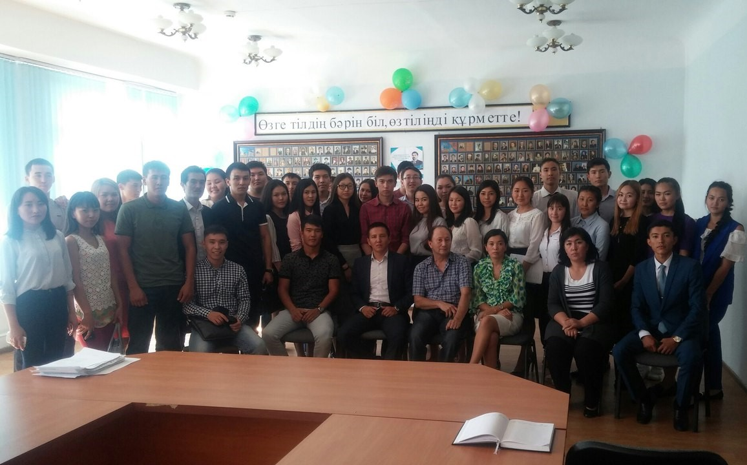
I - жүргізуші:
Қайырлы күн! Ана тілін ардақ тұтар тіл жанашырлары!
II - жүргізуші:
Армысыздар, өрлі де, асқақ рухты тәуелсіз елдің жас ұландары!
Қазақстан Республикасы халықтарының тілдер күніне арналған салтанатты жиынды ашық деп жариялаймыз!
(Әнұран)
І – жүргізуші:
Қайта туды қазағымның ай – күні,
Күннен – күнге асар ма екен айбыны?
Жетпіс жылда өтті талай кешуден,
Қатар көріп шаттық , табыс, қайғыны.
ІІ – жүргізуші:
Қазақпын мен, қазақтың бөлшегімін,
Қажеті не басқаның өлшемінің.
Қазақ деген жалғыз ұлт мен боламын,
Енді міне жетеді көпке үнім.
І – жүргізуші: Ендеше сайысымызды бастауға рұқсат етіңіздер. Сайысымыз 5 кезеннен тұрады.
- Бәйге
- Полиглот
- Бейнесұрақ (бұл кезеңнен кейін ұпайы ең аз топ ойыннан шығады)
- Тіл білесіз бе?
- Капитандар сайысы
ІІ – жүргізуші: Бұл сайысқа үш топ қатыспақ болып отыр. Атап өтсек: «Жасұлан» тобы, «Сұңқар» тобы, «Қыран» тобы. Әрбір топтың өзінің эмблемасы, ұрандары болады. Капитандар өздерін таныстырса.
І – жүргізуші: Ана тілі - әр адамның өз ұлтының жан дүниесі мен мәдениетінен ғасырлар бойы жиған рухани азығынан нәр алатын кіндік тамыры.
ІІ – жүргізуші:
Біздің ана тіліміз – қазақ тілі. Ол тек отбасы , ошақ қасының ғана тілі емес, мемлекеттік тіл!
І – жүргізуші:
22 – қыркүйек – Қазақстан Республикасы халықтарының тілдер мерекесі. Бұл – барша елге ортақ, жалпы халықтық мереке, барлық ұлт өкілдеріне көрсетілген құрмет.
ІІ – жүргізуші:
Бүгінде Қазақстан Республикасының Тіл туралы Заңына 20 жыл толып отыр. Енді сайсымыздың «Бәйге» кезеңін бастайық. Ойын ережесін таныстырып өтейін. Сіздерге 9 сұрақ, 4 жауаптарымен қойылады. Қатысушылар үстел алдына 4 жауаптың бірін қойып, экраннан жауапты күтеді. Дұрыс жауаптарын әділ қазылар саралап отырады. Дұрыс жауапқа 10 ұпайдан беріледі.
1. Қазақ тілі қай тіл тобына жатады?
А. Роман Б. Алтай С. Латын Д. Оғыз-селжұқ
2. У.Шекспир ең алғашқы шығармасын қай тілде жазды?
А. Француз Б. Орыс С. Ағылшын Д. Скот
3. Дүние жүзінде неше тіл бар?
А. 6796 Б. 6604 С. 6521 Д. 6489
4. Көне түрік әліппесінде неше әріп болды?
А. 37 Б. 35 С. 40 Д. 33
5. Тіл ғылымдарын зерттейтін ғылым саласы қалай аталады?
А. Лексика Б. Грамматика С. Мифолгия Д. Лингвистика
6. Қазақстанда араб алфавиті қай жылға дейін пайдаланылды?
А. 1899 Б. 1941 С. 1929 Д. 1931
7. Түркі тілдері қанша топқа бөлінеді?
А. 6 Б. 5 С. 4 Д. 7
8. Қазақ тілі әлем тілдері ішінде әсемдігі жағынан нешінші орында?
А. 100 Б. 45 С. 70 Д. 67
9. «Жәмше» сөзінің мағынасы?
(Бұл сұрақтың жауабын қатысушылар өздері айтуы тиіс) Ет сақтайтын арнайы ыдыс.
І – жүргізуші:
Ерлік, елдік, бірлік, қайрат, бақ - ардың,
Жауыз тағдыр жойды бәрін не бардың.
Алтын күннен бағасыз бір белгі боп,
Нұрлы жұлдыз, бабам тілі , сен қалдың.
Сайысымыздың 2-ші кезенімен таныс болыңыздар. Бұл кезенде барлық қатысушылар кезекпен тұрып өздері қалаған ұяшықтардағы сұрақтарға жауап бере алады. Әрбір сұрақ 20, 30, 40 балдарымен бағаланады.

Полиглот

Тіл мерекелері | 20 | 30 | 40
Тіл – рухани қазына | 20 | 30 | 40
Қазақ тілі - мемлекеттік тіл | 20 | 30 | 40

Тіл мерекелері:
20 – Тұңғыш рет бүкіл дүниежүзі қазақтарының құрылтайында сөз сөйлеген қазақ? (Халифа Алтай)
30 – ЮНЕСКО-ның шешімімен бүкіл дүниежүзі тілдер мерекесі қай күні аталып өтілетін болды? (1999 ж
21ақпан)
40 – Қазақстанның тұңғыш қазақ тілінде жазылған кітабы қай жылы баспадан шықты? ()
Тіл – рухани қазына:
20 – А.Құнанбайұлының алғашқы баспалары ресми түрде баспадан шықты, қай жылы? (1909)
30 – Қай адамның еңбегінде қазақ тілінің қазіргі замандағы проблемалары жайында айтылады? (О.Сүлейменов)
40 – Қазақ тілі мен Жапон тілінің қандай ұқсастығы бар? (Себебі: Жапондықтар өлең жолдарын оқыған кезде дауыс ырғақтары қазақтардікіне ұқсағандықтан )
Қазақ тілі - мемлекеттік тіл:
20 – Мемлекеттік тіл жайында ҚР-ның конституциясының қай бабында айтылады? (6)
30 – Алғаш рет қазақ тілін мемлекеттік тіл етіп көтерейік деген ұсыныс білдірген кім? (М.Шаханов)
40 – Сыйлыққа. Есесіне бұл ұяшықты таңдаған қатысушы М.Әуезовтың бір өлеңін айтып берcін. Егерде айта алмаған жағдайда көмектесуге болады.
І – жүргізуші: Ендеше қатысушыларға келесі кезенді таныстырып өтейік. Бұл кезеңде ІҮ курс студенттерінің аранайы дайындаған бейне сұрағына жауап берулеріңіз тиіс. Дұрыс жауап 100 ұаймен бағаланады.

Бейнесұрақ
І – жүргізуші: Бәрекелді. Қатысушылар өте белсенді екен, иа, Айдана. Қалай ойлайсың егерде бұл сайысқа менде қатысқанда мен де осы сұрақтарға жауап береді е ойлайты ба едің?
ІІ – жүргізуші: Әрине, иә, Алмас. Себебі біздің университеттің барлық студенттері өте білімді және талантты. Олай болса ортамызға университетіміздің ең талантты студенттерін шақырайық.
Бекболат Аида, 2 курс студенттері, .............
І – жүргізуші:
Туған тілім! Тас бұлақтың тұнығы да сенде!
ІІ – жүргізуші:
Туған тілім! Ана сүтінің жұғымы да сенде!
І – жүргізуші:
Туған тілім! Райхан гүлдің жұпары да сенде!
ІІ – жүргізуші:
Туған тілім! Мәжнүн ғашықтың іңкәрі де сенде!
І – жүргізуші:
Туған тілім! Қыран құстың жанары да сенде!
(Пауза жасалады.)
І – жүргізуші:
Қазақстан – көп ұлтты мемлекет. Көп ұлтты мемлекет үшін мемлекеттік тіл өте қажет.
ІІ – жүргізуші:
Мемлекеттік тіл-көп ұлтты елдің барлық халқын саяси-мәдени бірлікке ұйымдастырудың басты құралы.
І – жүргізуші:
Олай болса, қазақ тілін жете білу арқылы біздер өнер мен білімнің, мәдениет пен ғылымның биігіне жетіп, өз халқымыздың өткен – кеткенін зерделеп, оны әлемге таныта аламыз. Өз тілімізді құрметтеу арқылы басқа тілді де үйреніп, мәдениетін қадірлейміз. 4 кезеңнің тасрмасымен таныс болыныздар. Бұл кезең
«Тіл білесің бе?» деп аталады. Ойын ережесі бойынша мақалдардың ішінде бір сөз қалып кетеді. Сол сөзді тауып орысша және қазақшасын аударуы тиіс. Дұрыс аударылған жағдайда 30 ұпай, ал тек орыша аударса 20 ұпаймен бағаланады.
1.Тізімнен сүріндірсең, сүріндір
........ сүріндір. (тілімнен), язык, tongue
2. ..... қолы ортақ
Шешеннің тілі ортақ (шебердің), мастер, master
3. Тіл – буынсыз
... – түпсіз (Ой), мысль,
4. Тіл жүйрік емес
..... жүйрік (шын) thrue
5. Тіл қаруы сөз
.... қаруы - ой (Сөз), слова, word
6. Өнер алды ..... тіл (қызыл) красный, red.
7. Мыңнан біреу көсем
..... береу шешен (жүзден), сто, hundred
8. Тіл – шекер
.... – кетер
Байлық –бекер (бала), ребенок, child
9. Өмірден .... кетсе де,
Сөзің кетпесін (Көзің), глаза, eye
ІІ – жүргізуші:
Қазақ халқы бар тарихын көшіп жүріп өткізсе де, батпаққа батырмай, құмға шашпай, жұртына қалдырмай, шабындыға алдырмай, барлық жинаған сөз байлығын, күйі мен жырын бізге жеткізді.
...Толғауы тоқсан қызыл тіл,
Сөйлеймін десең өзің біл
3 курс студенті Омарбекова Дана орындалуында өлең
ІІ – жүргізуші:
Елімізде қазақ тілінің мәртебесін өсіріп, мемлекеттік тілді қастерлеп, мемлекеттік тілдің өз тұғырына қонуына атсалысып жүрген өзге ұлт өкілдері қаншама.
І – жүргізуші: Біз – ежелден ер деген даңқы шыққан халықпыз!
ІІ – жүргізуші:
Біз - ел бірлігі жолында әрқашан намысын бермеген халықтың ұланымыз!
І – жүргізуші:
Біз – алтын күн бедерленген көк байрақты әлем биіктерінде желбіреткен бейбітшіл елдің азаматымыз!
ІІ – жүргізуші:
Біз – кең байтақ жерінде бірлігі жарасқан алуан ұлт ұлыстан тұратын бір тұтас халықпыз!
І – жүргізуші:
Біз – атадан мұраға қалған қасиетті тілімізді қадірлей білетін ұрпақпыз!
ІІ– жүргізуші:
Ана тілі – біздің ар-ождан, адамгершілігіміздің айнасы. Адам ана тілімен бақытты, ана тілімен асқақ .
Ендеше соңғы сайысымыз «Жорғаны» бастайық. Капитандар сайысы, яғни бұл сайысты түсіндіріп өтетін болсақ әр топтың капитаны белгілі бір уақыт ішінде берілген сұрақтарға жауап беруі тиіс. «Білім кілті-кітапта» демекші бұл сайыста әрбір дұрыс жауапқа 10 ұпайдан беріліп отырады. Капитандар екі конверттің бірің таңдайды. Сол конверт ішіндегі барлық сұрақтарға жауап береді.

А
1. Тайланд сөзінің қазақша мағынасы?(еркіндік)
2.Мемлекетті басқарудың неше формасы бар?(3)
3.Дүние жүзі материктер саны?(6)
4.Гүлдің қоректену мүшесі?(тамыр)
5.Тәуелсіздік декларациясының авторы кім?(Томос Джеферсон)
6.Семей невада полигоны қай жылы жабылды?(1991ж 29-тамыз)
7.Уран өндіруден қазақсатан нешінші орында?(1орын)
8.4 президенттің мүсіні бейнеленген тау қай тау?(Рашмор)
9.Мемлекеттік тудың авторы?(Шәкен Ниязбеков)
10.Қазақстанның тұнғыш қызыл кіабы қай жылы шықты?(1978жылы)
11.Қан мен тер трилогиясының авторы кім?(Әбдіжамал нұрпейісов)
12.Қазақ газетінің 100жылдығы қай жылы атап өтілді?(2013жылы)
13.Абай Құнанбаевтің қанша қара сөзі бар?(45)
14. Эйфель мұнарасы қай жылы салынды? (1889 жылы)
15. Тұңғш рет ғарышқа ұшқан ғарышкер әйел? (Валентина Терешкова)
Б
- А.Құнанбаевтың үшінші әйелі? Әйгерім
- Қазақстан «Даңқ» ордені қай жылы бекітілді? (1993ж)
- Х.Колумб Америкаға қашан жетті? (1492 ж)
- Қазақстанның мемлекеттік елтаңбасының авторын ата бер?(Шот Аман Уәлиханов, Жандарбек Мәлібеков)
- Тайландта аналар мерекесі қай күні аталып өтіледі? (12 тамыз)
- Ежелгі үнді мифологиясында қайырымды маймылдың есімі? (Хануман)
- Ең бірінші Олимпия ойындары қашан өтті? Б.д.д 776 жылы
- Үнділіктер арасында тұңғыш рет Нобель сыйлығын кім алды? (Рабиндранат Тагор)
- Қазақстандағы тұнғыш мұсылмандар партиясы?(Түркістан федераистер партиясы)
- «Кенгуру» осы мемлекеттің ұлттық символы болып табылады? Аустралия
- Ақсу-Жабағалы қорығы қай жылы құрылды? Асем осы суракты жауабын тапшы.
- «Тәуелсіздік декларациясына» неше адам қол қоды? 12
- Аспанда неше планета бар? 8 (Плутон ергежейлі планета болғандықтан планета қатарына жатпайды)
- Леонардо да Винчидің «Мона Лиза» картинасы қазір қай музейде сақталып тұр? (Париж. Лувр музейі)
- Қазақтың тұңғыш ғарышкері? (Т.Әубәкіров)
І – жүргізуші:
Бұл жанды тіл – менің азат тілім,
Жадымда талмай самғар қанат тілім.
Жыры - қуат, сөзі – ана уызындай,
Бірге: Жасай бер, Ана тілім – Қазақ тілім!
І – жүргізуші:
Ана тіліміздің мәртебесі асқақтай берсін!
ІІ– жүргізуші:
Ана тіліміз тек биіктерден көрініп, өркендей берсін!
Салтанатты жиынды жабық деп жариялаймыз.

2-сабақ
Тақырыбы: Батырдан қалған – Ұлы мұра (Б.Момышұлы мұраларын талдау)
Шара «ҚазҰУ студенті оқуға тиіс 100-кітап» жобасы аясында өткізілді
Әл-Фараби атындағы Қазақ Ұлттық Университеті, Тарих, археология және этнология факультетінде мұрағаттану, құжаттану және құжаттамалық қамтамасыз ету мамандығының 1-2-3 курс студенттері мен топ эдвайзерлері жәек т.ғ.д., доцент Г.А. Сексенбаева, т.ғ.к., доцент Г.Т. Жакупова қазан айының 07 -күні Сағат 19.00.де №10 жатақханада «ҚазҰУ-нің студенті оқуға тиіс 100-кітап жобасы аясында, Батырдан қалған – Ұлы мұра (Б.Момышұлы мұраларын талдау )» атты іс-шара өткізді.
Іс-шараның басты мақсаты студенттерді Б. Момышұлының еңбектерін талдау арқылы, жастардың отанға деген құрметін, патриоттық рухта тәрбиелеуді арттыру және танымдық деңгейін көтеру.
Бағдарламаны мұрағаттану мамандығының 2 курс студенттері Балғабек Дінмұхаммед пен Сайфулла Айдана жүргізді. Іс-шара бағдарламасында Б.Момышұлы мұраларын талдау арқылы жастарды патриоттық рухта тәрбиелеу мақсатында батырдың «Қанмен жазылған кітап», «Ұшқан ұя», Александр Беканын «Волокаломское шоссе» еңбектерін, Кеңес әскери жүйесіндегі озық тактика болып саналатын Б. Момышұлының енгізген «Спираль тактикасы» туралы баяндама оқылды. Батырдын өзінін нақыл сөздер мен батырға арналаған өлең шумақтары оқылды. Кеш соңында Дүние жүзі тарихы, тарихнама және деректану кафедрасының профессор-оқытушы құрамы Б.Момышұлы туралы мәліметтер беріп, студенттер ортасында осындай шараларды ұйымдастырудағы басты мақсат туралы және өткізілген іс-шара жайлы өз пікірлерін, қорытындыларын айтып өтті. Мерекелік іс-шара жоғары дәрежеде өткізілді.

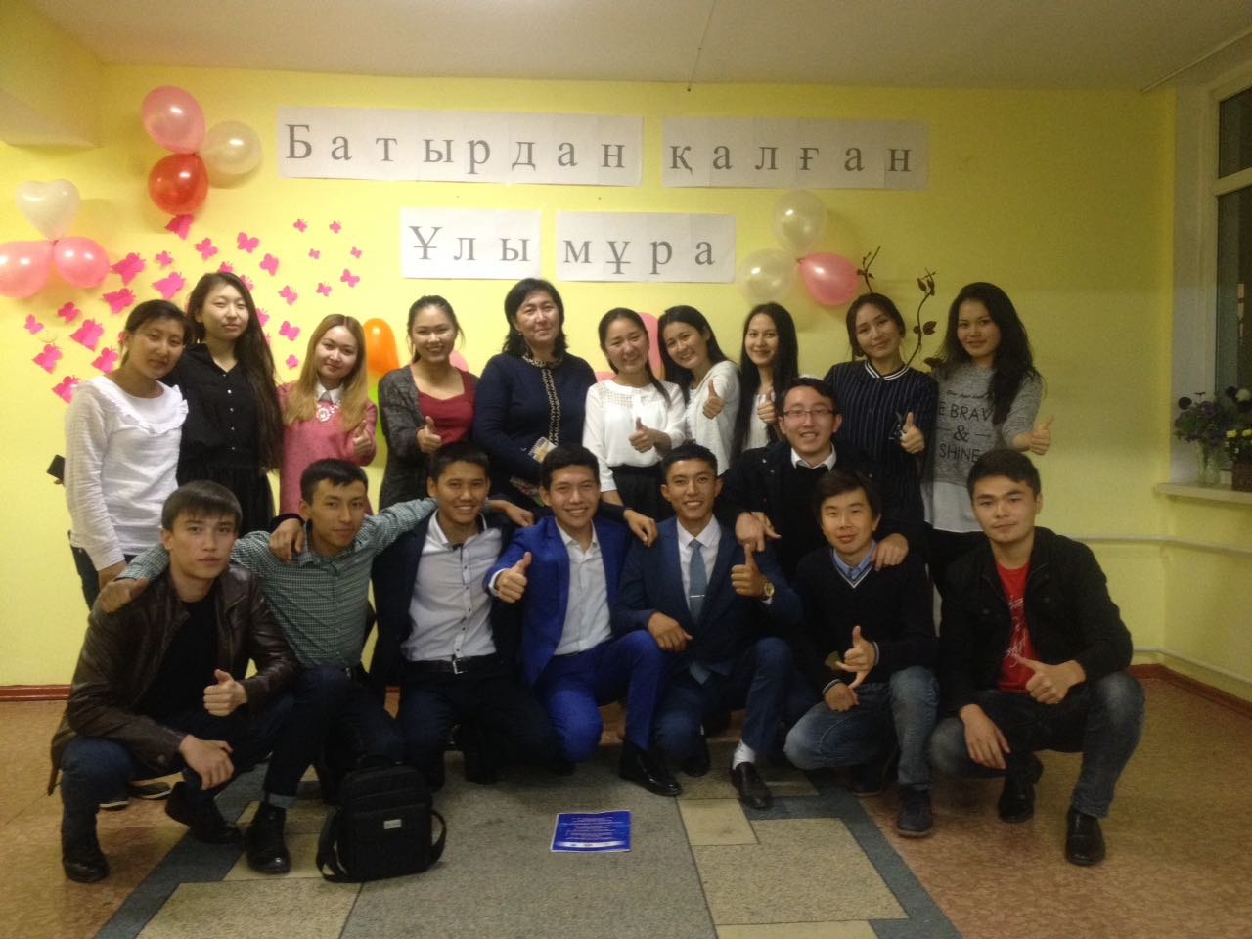

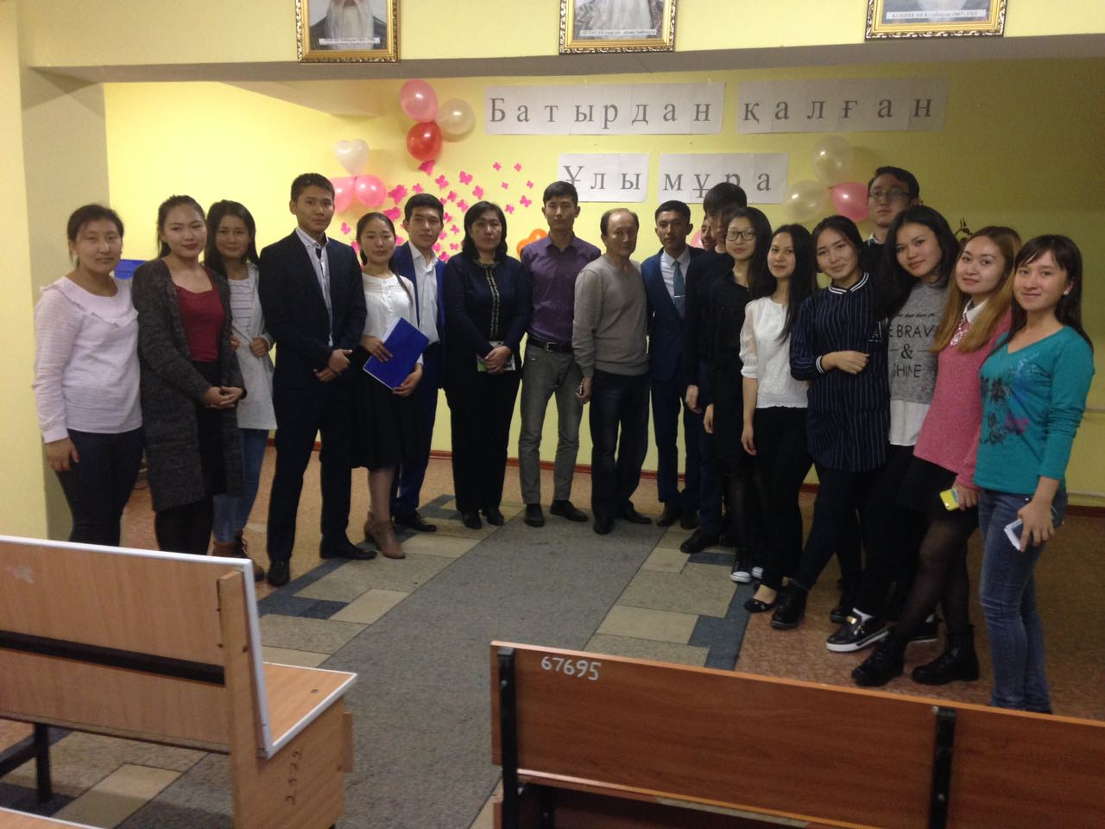

3-сабақ
ҚР Орталық мемлекеттік ғылыми-техникалық құжаттама архиві
«Жобалық құжаттармен жұмыс жасау ерекшеліктері»

2016 жылдың 4 қараша күні «Мұрағаттану, құжаттар жүргізу және құжаттамалық қамтамасыз ету» мамандығының студенттерінің біліктілігін арттыру мақсатында ҚР Орталық мемлекеттік ғылыми-техникалық құжаттама архиві қызметкерлері «Жобалық құжаттармен жұмыс жасау ерекшеліктері» тақырыбында семинар өткізді.
Ақпарат және құжаттарды пайдалану бөлімінің жоғарғы деңгейдегі архивист маманы Г.Т.Әбілқасымова архивтің құрылу тарихы, қызметінің негізгі бағыттары, архив құрамы және архивтің басылымдық қызметімен таныстырды.

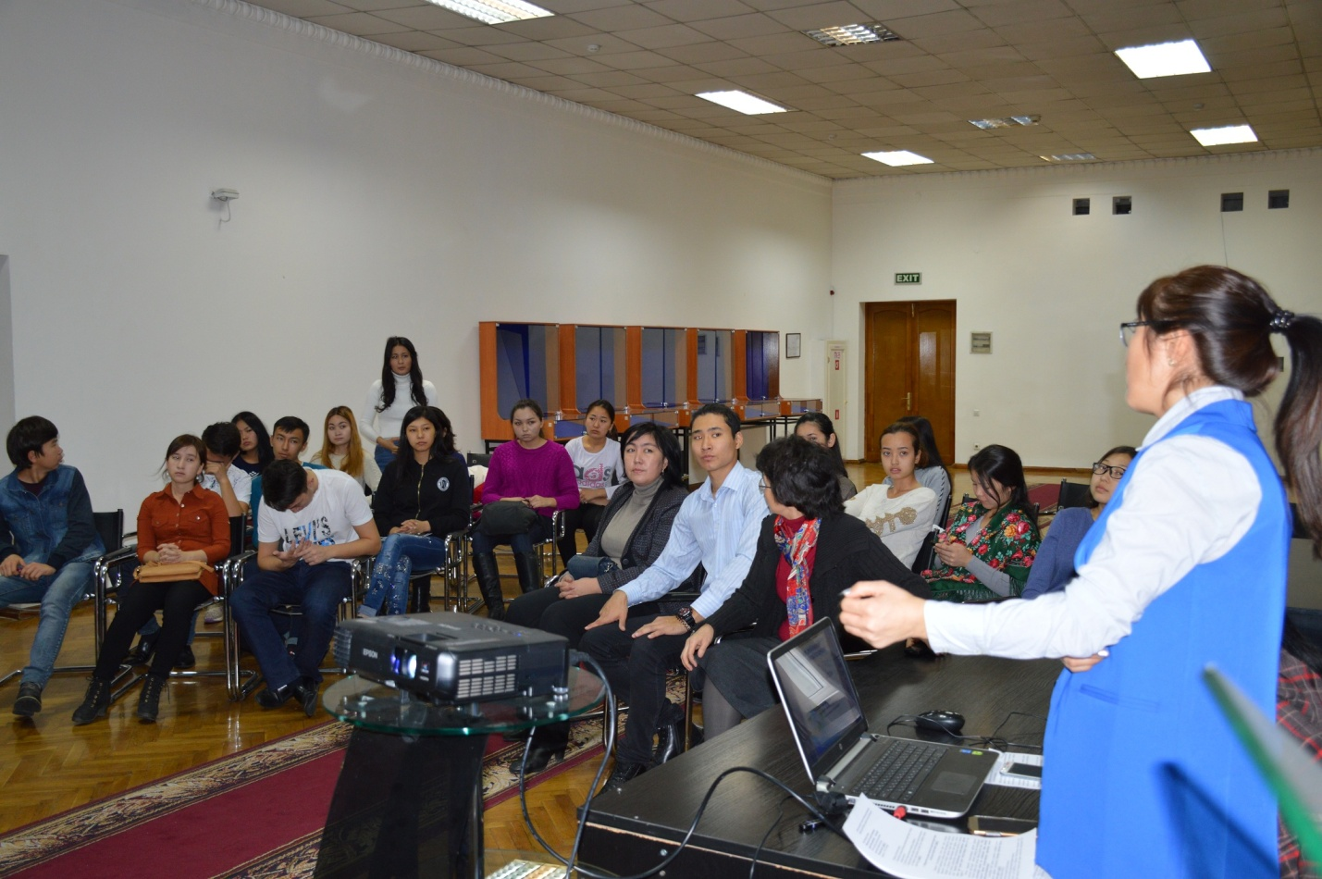

Студенттер үшін мастер-кластар көрсетілді: «Мемлекеттік қызмет көрсету – архив анықтамаларын беру» (Ақпарат және құжаттарды пайдалану бөлімінің жоғары деңгейлі архивист –маманы Ә.А.Тұрсыналиева).

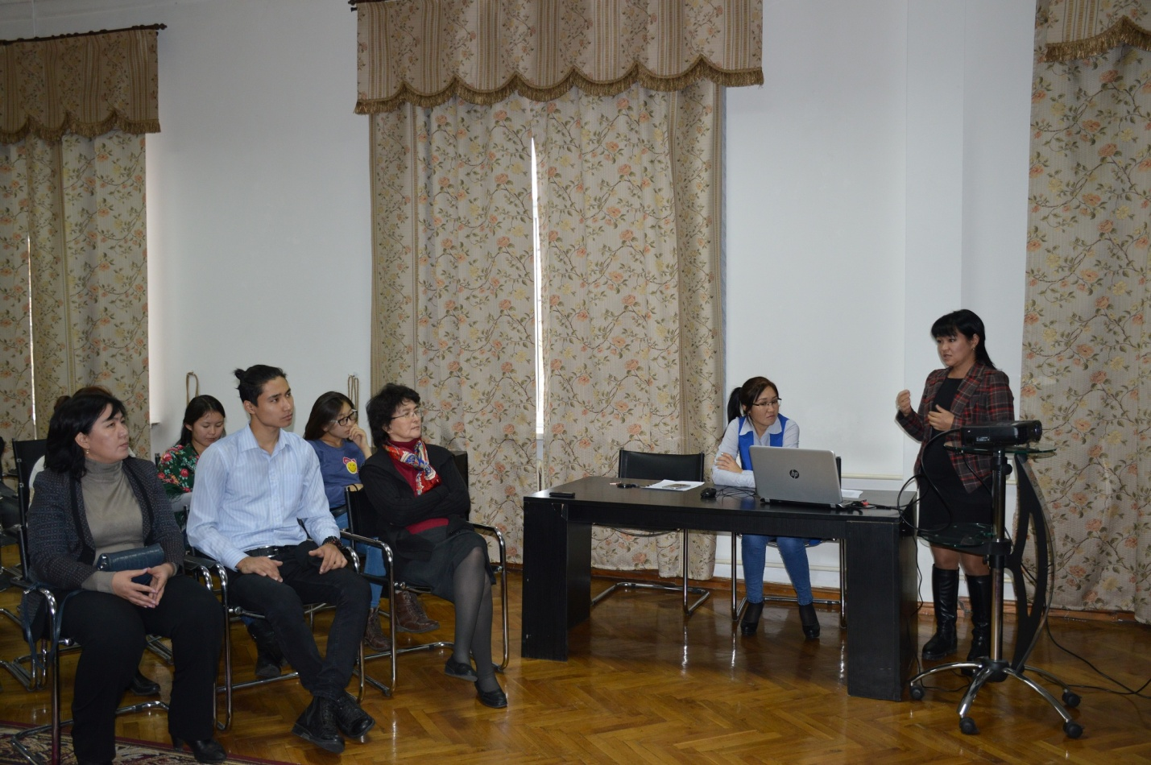

«Жобалық құжаттамамен жұмыс жасау ерекшеліктері» (ҰАҚ толықтыру және ведомствалық мұрағаттар бөлімінің басшысы E.Т.Тилеужан),

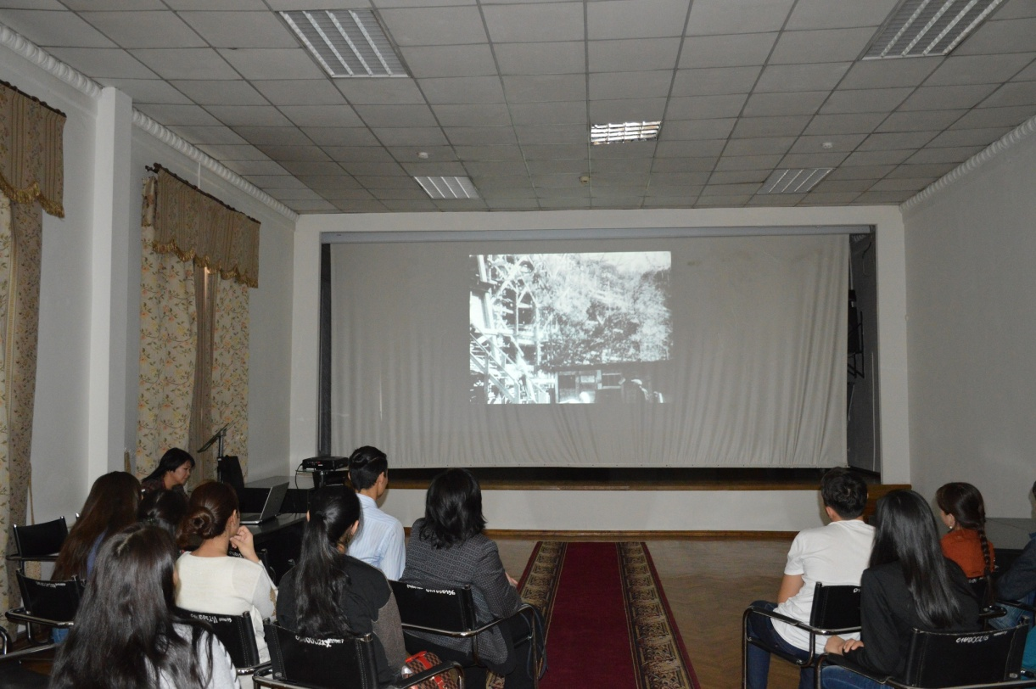

Семинардан кейін Алматы қаласының 1000 арналған, ХХ ғасырдың 30-шы жылдары ҚазақКСР астанасы Қызыл Ордадан Алматы қаласына көшірілгенін бейнелейтін «Жаңа астана» атты деректі фильм көрсетілді.

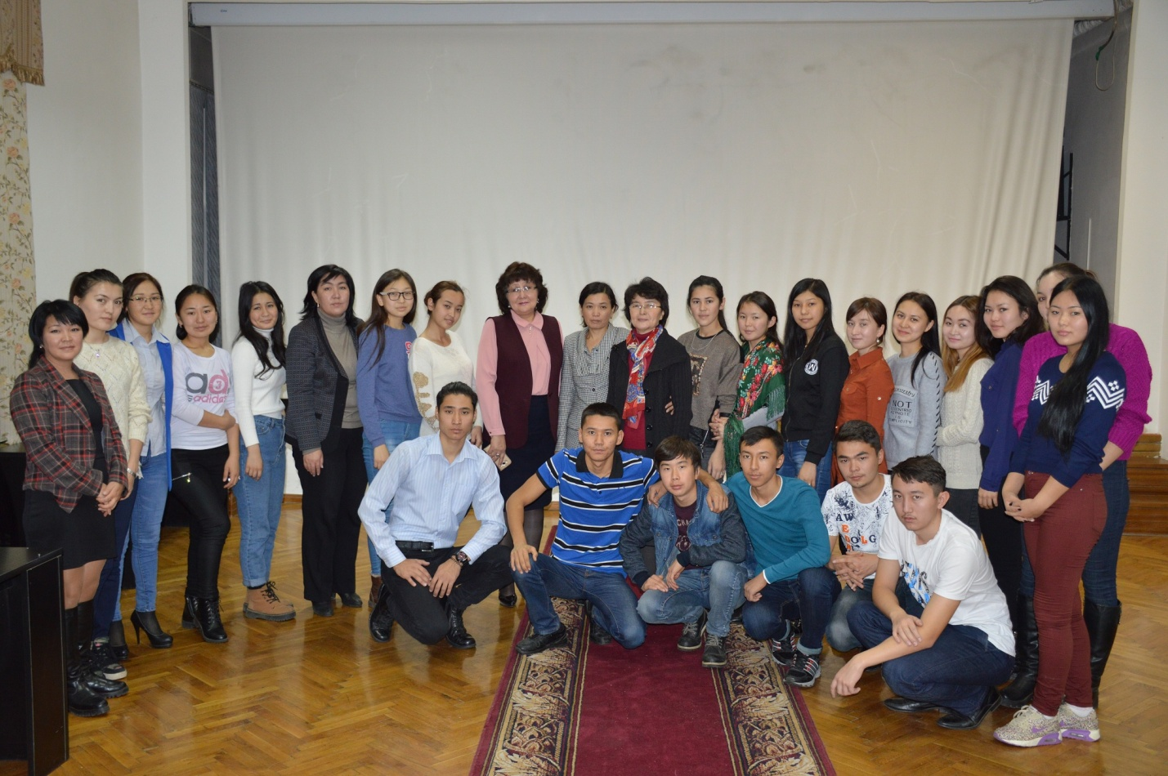

Семинар барысында студенттер семинар жүргізушілерге сұрақтар қойып, қажетті жауаптарын алды. Студенттер ҚР Орталық мемлекеттік ғылыми-техникалық құжаттама архивінің ерекшеліктері, яғни осы архивке тән жобалық, конструкторлық, құрылыс құжаттамаларымен танысып, өз ойларын ортаға салды.

5-сабақ
Қазұу студентінің келбеті

- Бастауы жалындаған наз үнімнің
Қолдаушысы біліми азығымның
Өнерлі ұлы ордаға қош келдіңіз
Ұстаздары құт мекен Қазұумның

- Үздік деген универ арасында
Тең келмес өздеріңмен таласуға
Қазұудың студенттері жасай берсін
Биіктен көрінетін әр асуда

- Топ жарар студенттің алдысыңдар
Бағынды өздеріңе санды сындар
Қазұудың мәртебесін көтеретін
Жалынды студенттер армысыңдар!

- Қараңғы қазақ көгіне
Өрмелеп шығып күн болам
Қараңғылықтың көгіне
Күн болмағанда кім болам

- Қазағымыздың ақыны Сұлтанмахмұт Торайғыров жырлағандай білім мен өнердің шыңына шығып, қазағының күніне айналатын жастар міне бүгінгі Қазұудың жастары.

- 4-курс кітапхана ісі мамандығы кі-01к тобының және 1-курс мұрағаттану мамандығы студенттері және топ эдвайзер-кураторлары Алпысбаева Нұрзипа, Сабденова Гүлмира апайларымызбен ұйымдастырып отырған « Қазұу студентінің келбеті » атты ашық тәрбие сағатымызды ашық деп жариялаймыз.

- Биікке шығаратын баптап құсын
Бойындағы өнерін хақ танысын
Қошеметпен ортаға шақырамыз
Ермандай Қазұумның мақтанышын.
Ерман ән

- 80 жылдық тарихы бар Қазақ ұлттық университетінің студенттерінің арасынан қаншама елімізге елеулі халқымызға қалаулы азаматтар мен азаматшалар шықты емес пе?!
- Әрине, сол қаншама өнер майталмандары , профессор оқытушылар, ғылым иелері, мемлекет қайраткерлері біздің үлгі тұтар адамдарымыз және біздің Қазұудың мақтаныштары, Қазұудың келбеті емес пе?!
- Үмітпенен жоқ қуған
Талабы алда баламыз
Басқалар жолын тапқанда
Біздер қайтіп қаламыз
Тәуекелге бел бусақ
Көрдегіні аламыз
Жеткізбей кетер жүйрік жоқ
Қусақ бәрін шаламыз
- Қорықпағын достым ау
Біздерде бір данамыз
Қазұумның көгінде
Жұлдыз болып жанамыз
Жақсы оқып ерінбей
Бестік болсын бағамыз
Бірлікте болсақ бәріміз
Талай шыңды аламыз
Білім өнер тәрбие
Биік болса санамыз
Мақтан етер барша жан
Қазұу студенті боламыз

2-Олай болса, білім мен өнерді, біліктілік пен тапқырлықты ұштастыра білетін ТАПҚЫР ДОСТАР атты біз қызықты ойын ойнайық. Ол үшін бізге 6 қатысушы керек. Осында отырған көрермендерге сұрақ қойып, жауап берген 6 үміткерді ортаға шақырамыз. Олай болса біз бастаймыз бәріңіз дайын болыңыздар. ( студеттер қатысады немесе ұстаздар да болады)
- -ҚазҰУ қашан құрылды және алғашқы атауы қалай аталды? ( 1934 ж. Киров атында)
- Қазұудың алғашқы ректоры кім болды? ( Олихов Федор Трофимович)
- Қазұуде неше факультет жұмыс жасайды? ( 15)
- Қазұу ашылғаннан бері неше ректр жұмыс жасады? ( 13 )
- Қазақ хандығын құрған қазақ хандары ( Жәнібек пен Керей)
- Қазақстан Республикасының алғашқы президенті ( НАзарбаев)
- Қазақ халқының астаналарын атап бер ( Орынбор, Қызылорда, Алматы, Астана)

- Ендеше ортамызға жүзден жүйрік мыңнан тұлпар шыққан қатысушыларымызға қошемет көрсетіп қояйық.

- 6 қатысушымызды екі топқа бөлсек үш- үштен.өздеріне топ аты мен ұран қойып таныстырады.
Әділ қазалармен де таныстырылады.

- Ойын шартымен таныстырсақ
1.Таныстыру
2. «Кім жылдам?»
3. «Ойлан тап»
4. «Сөз тапқанға»
5. «Ойлан, тап!»
6.« Әсем әуен»
7. «Өнерпаз болсаң»
- Мінекей залда тыныштық
Естілмейді дыбыс түк
Мұны біз де қоштаймыз
Кешіккендерді тоспаймыз
жүйріктердің жүйрігімен
Сайысты біз бастаймыз

- Бас иіп топ алдында шығатын
Сәлемдесу парызы әрбір жастың
Білімдерін паш етер сайыскерлер
Сәті келіп қалғандай танысатын, - дегендей сайысымыздың
1-ші кезеңі «Таныстыруды» бастайық!
1-Ендеше екінші кезеңімізді бастаймыз. Ол үшін ортамызға топ басшысын шақырамыз. 1 минут ішінде шар үрлеп тұрып сұраққа жауап береді және шарды үлкен етіп үрлеу қажет.Ендеше бастаймыз.
- Сұрақ. Қазұу студенті қандай болуы керек 1- топқа
- Сұрақ . Қазұу қалашығы несімен сізге ұнайды?2- топқа
2-3 сайыс ойлан тап деп аталады. Алдарыңызда тұрған суреттерге мақал мәтел құрастырамыз 1 минут ішінде
- Топ ( адам, құс, от,кітап, мектеп,қасқыр, шәкірт)
- Топ ( ата, отан, үй, ұстаз, домбыра, таяқ, шөп)
- 4-сайыс сөз тапқанға сайысы. Екі конверт беріледі, сонда жазылған тапсырманы үшеуі бірігіп актерлік шеберлікпен орындап шығуы керек.
- 1-курска келген студенттердің жағдайы
- 4- курс студенттерінің жағдайы
2—5ойл ан тап кағаздарда сөздер жазылады қатысушылар көрерменге сол сөзді сипаттап жасырады.
1-топ( әтеш, бойжеткен,қалам, ректорат, қазұу, мысық, сөж, теледидар, тарих,ине, гүл, махаббат,спорт кешені, тарих факультеті)
2-топ ( қоян, көрпеше, жатақхана, студенттік билет, жастар алаңы, студент, кітапхана, сессия, дос, агент,жылауық, офис регистрация, қағанат)
- 6-сайыс әсем әуен. Екі топқа екі түрлі таңдаулы әуен беріледі. Соны тауып авторын айтады және білсе қосылып айтуына болады.
- 7 –сайыс өнерпаз болсаң топ бірігіп өнер көрсетеді.
- Бүгінгі сайыста оза шауып бәйге алған тобымыз марапатталады.

6-сабақ
«Классикалық шығармаларды қаншалықты білеміз»
«100 кітап жобасы» аясында
«ҚазҰУ-дың студенті оқуға тиіс 100 кітап» жобасы аясында Тарих және археология факультеті студенттерімен № 10 студенттер үйінде 20.11.2014 жылы сағат 18.00-20.00-де «Классикалық шығармаларды қаншалықты білеміз» деген тақырыпта дебат сайысы өтті. Дебат сайысы барысында Мұрағаттану 1 курс және Музей ісі мамандығының 1 және 2 курс студенттері Ақтамберді жырау, М.Мақатаев, І.Есенберлин, Ж.Аймауытұлы, С.Мұратбеков, Шекспирдің және т.б. ақын жазушылардың классикалық еңбектеріне талдау жасады. Дебат сайысы барысында әрбір студент «100 кітап» аясында оқыған еңбектерін ортаға салып, пікір–талас түрінде өз ойларын ортаға салды. Дебат сайысы барысында тәрбиелік мәні бар көптеген мәселелер қамтылып, соңы концерттік бағдарламаға жалғасты. Дебат сайысты ұйымдастырушылар Дүниежүзі тарихы және Археология, этнология және музеология кафедрасының куратор-эдвайзерлері: Г.Қ. Көкебаева, Н.Алпысбаева, Е.Қартабева, Г.Қозғамбаева, А.Бейсегулова, Ш. Булгауов

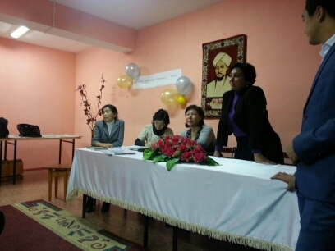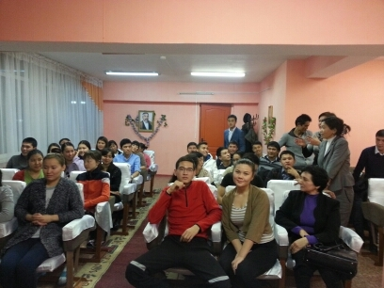
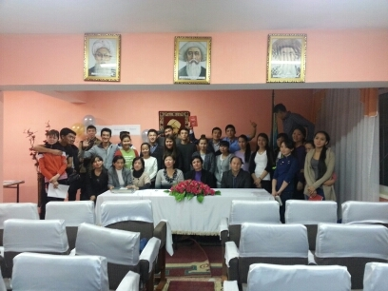

7-сабақ
«Асқақта тілім шарықта»
«Айналаңды нұрландыр» жобасы бойынша
27.09.14 жылы Тіл мерекесіне орай атты факультет көлемінде концерттік іс–шара (тәрбие сағаты) № 10 студенттер үйінің акт залында өтті. Іс –шараға қатысқан 1- 2 курс «Музей ісі және ескерткіштерді қорғау» мамандығы, 1- курс «Мұрағаттану» мамандығы, 2 курс «Ғылыми тарих» мамандықтарының студенттері тілге байланысты өлеңдер оқып, әндер айттты. Викториналық сұрақтар мен қойылымдар көрсетілді. Тіл мерекесіне арналған іс–шараның мақсаты: өзге тілдерді білу, құрметтеу және мемлекеттік тіл – ана тілінің мерейін үстем ету. Іс –шараны ұйымдастырушы куратор-эдвайзерлер: Г.Қ. Көкебаева, Н.Алпысбаева, Е. Картабаева, Г. Қозғамбаева, А. Бейсегулова
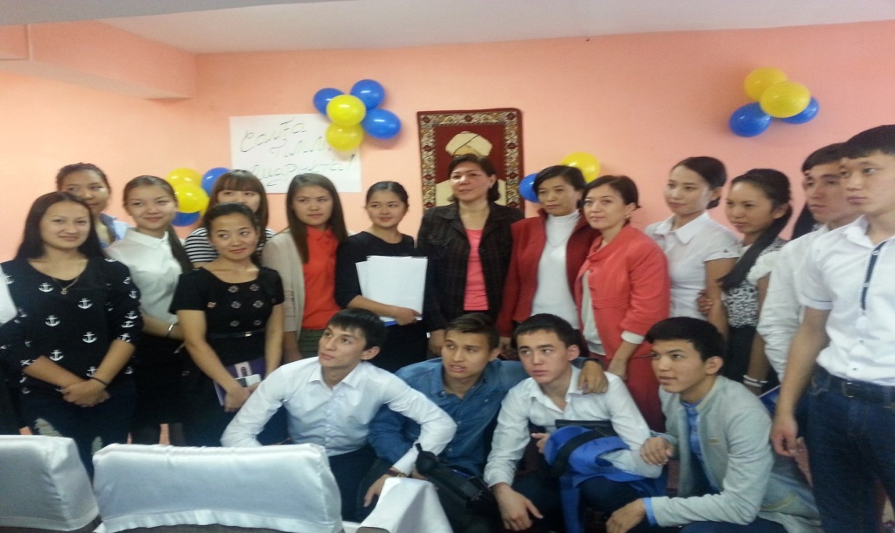
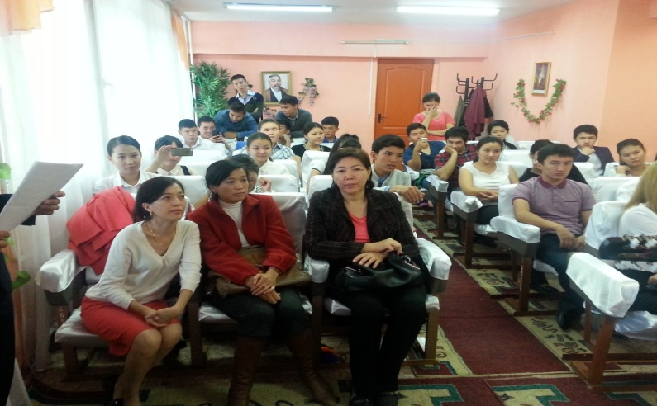
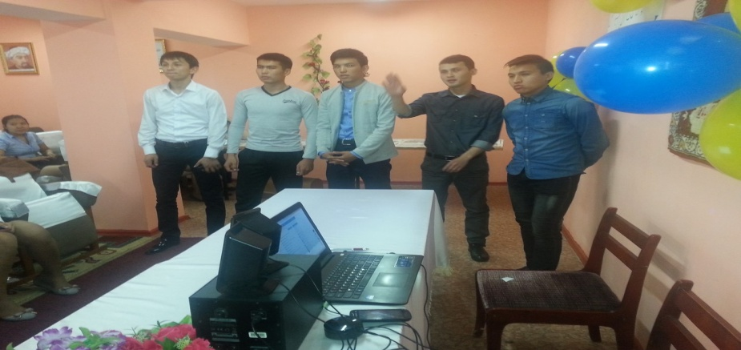

8-сабақ
Тақырыбы: Аңсаумен жеткен аманат!
Мақсаты: Студенттердің Отанға, елге, туған жерге деген сүйіспеншілігін арттыру. Өз ана тілін, әдет-ғұрпын, салт-дәстүрін сақтай білуге, сонымен қатар, патриоттық сезімге тәрбиелеу. Өткенінен өнеге, тарихынан тағылым алуға баулу.

Жүргізуші 1: Армысыздар, құрметті ұстаздар мен студенттер! «Аңсаумен жеткен аманат!» атты кешімізді ашық деп жариялаймыз!
Жүргізуші 2: Біз – тамыры тереңде жатқан елміз! Біз – өткенінен алар өнегесі көп елміз! Біз – тарих сахнасынан ойып тұрып орын алған елміз! Біз – Ұлылардың ұрпағымыз!
Жүргізуші 1: Бүгінгі «Аңсаумен жеткен аманат!» атты кешімізде Қазақ халқының басынан өткен тарихи кезеңдердегі сан алуан оқиғаларға шолу жасайтын боламыз.
Жүргізуші 2: Уақыт көшімен «Тарих» атты керуен жолында мынадай бекеттерге аялдайтын боламыз. Ал, ендеше сапарымыз оң болсын!
Слайд: «Мен Қазақпын!»
Жүргізуші 1: Ең көне бекетіміз – Мөде ханның зәулім сарайына тоқтайық.
Көрініс: «Мөде хан»
Мөде – Даурбек
Қытай елшісі – Ерсұлтан
Кеңесшілер:
1 – Ерғали
2 – Ілияс
3 – Асылбек
Мөде: Қош келдің елші . Айтар сөзің болса айт?
Елші: Уа құрметті дала көсемі Мөде шанью. Мені Хан империясның императоры жіберді, екіл ел арасындағы достықты сақау үшін Шанью бізге соғыс аланыңда аты аңызға айналған астындағы тұлпарын берсін деді.
Мөде: Ал ордамның ақылды кеңесшілері не деп жауап қайтарамыз?
1-кеңесші: Құрметті Шанью сіздің тұлпарыңыз аса бағалы, тұқымы сирек кездесетін тұлпар. Бұл өтініші орындалмайтын өтініш, соғысу керек.
2-кеңесші: Дұрыс айтад соғысу керек.
3-кеңесші: Маған әскер бастауға рұқсат етіңі.
Мөде: Екі ел арасындағы жанжал үшін бір жылқыны құрбан етсек ештеңе болмас.Сұрағанын беріндер.
Мөде: Қош келдің елші. Бұл жолы қай жел айдап келді. Айтар сөзің болса айт?!
Елші: Уа құрметті дала көсемі Мөде шанью. Мені Хан империясның императоры жіберді, екі ел арасындағы достықты сақтау үшін Шанью императорға ордасындағы бір қатынын берсін деді.
Мөде: О менің ақылды да дана кеңесшілерім, бұл жолы көршілеріміз менің шатырымнан бір қатынымды сұрады, не деп жауап береміз?
2-кеңесші: Жетер енді, тұлпар берді деп басына келгенін сұрағаны нес, бұл келісімді орындағанша соғысып өлгеніміз артық.
1-кеңесші: Бұл ұсынысты орындасақ онда болашақ ұрпаққа қалай қараймыз
3-кеңесші: Соғыссақ дәл қазір соғысу керек.
Мөде: Бұл Ордада маған жар болуға дайын қыздар көп, сұрағанын беріндер.
Мөде: Көп келгеніне қарағанда императорыңның қалайтыны көп-ау шамасы.
Елші: Менікі айтылған сөзді жеткізу. Императорым екі ел арасындағы бос жатқан жерді беруді талап етті.
Мөде: Ал кеңесшілерім не деп жауап қайтарамыз?
3-кеңесші: Құнарсыз жерді сұрап естері ауысқанба. Сұрағанын берейік бәрібірде онда қысы-жазы шөп өспейді. Жайылымға жарамайтын жер.
2-кеңесші: Естуімше ол жерге соңғы жылдары адам аяғын баспаған.
1-кеңесші: Берсек берейік, ол жерден пайда тауып отырғанымыз да жоқ.
Мөде: Жетер енді! Тұлпар сұрады бердік, қатын сұрады бердік, енді жер сұрап отыр. Жер бізге бабаларымыздан қалған асыл мұра.Тәңіріміз қолдасын бұл жорықты. Жеңсек бағымыз, жеңілсек сорымыз. Атқа қонындар!
Жүргізуші 2: Көшімізбен талай жыл, талай ғасырды артқа тастап ХV ғасырдағы Жетісу өлкесіне келіп жеттік. Керей мен Жәнібек отырған құрылтай бекетіне бас сұғайық.
Көрініс: «Керейдің хан сайлануы»
Жүргізуші 1: Арадан II ғасыр өте Қазақ хандығының сыртқы саяси жағдайы тіптен ауырлайды. Батыс жақтан Еділ қалмақтары мен Жайық казактары шапқыншылық жасаса, солтүстіктен Сібір казактары, Жайықтың ар жағынан башқұрттар, оңтүстіктен Бұхар мен Хиуа хандықтары үнемі қысым көрсетіп отырды. Ал басты қауіп шығыстан, яғни Жоңғар хандығынан төніп тұрды.
Жүргізуші 2: Тарих сахнасындағы тағы бір бекетке ат басын бұрайық. Бұл бекетте Әбілқайыр хан бастаған құрылтайға қатысу бұйырып тұр.
Көрініс: «Жоңғар шапқыншылығы»
Жүргізуші 1: Әлем халықтарының арасында ешбір ұлт немесе ешбір ел қазақ халқы бастан кешкен қайғы-қасіретті көрген жоқ. Ұлттық дінінің мықтылығының, төзімділік қасиетінің беріктігі мен қайтпас қайсар батырлығының арқасында біздің ұлтымыз сондай қиындықтарға қарсы тұра білді.
Жүргізуші 2: Тарихтың сағымына ілесіп ХХ ғасырға да келіп жеттік. Революция кезеңі. Қазақтың сан ғасырлық тарихының ең жарқын беттерін жазған Алаш қозғалысы – тарихи-саяси, айрықша құбылыс ретінде ұлтымыздың мәдени- рухани даму жолын жаңа арнаға бұрғаны сөзсіз.
Жүргізуші 1: Алаштықтар бекетіне аялдауға бел будық.
Көрініс: «Алаш арландары»
Түрменің қапас бөлмесі. Бір орыс, бір қазақ тергеушісі Әлихан Бөкейхановтан жауап алып отыр.
Қазақ тергеушісі: Қалай Бөкейханов мырза, Қазақстанды Ресейден бөліп алмақ болған әрекетініңізді мойындайсыз ба?
Бөкейханов: Әрине мойындаймын. Тәуелсіз Қазақстан мемлекетін құруға әрекеттену қылмыс емес шығар....
Орыс тергеушісі: Қылмыс емес?! (Столды періп періп қалды). Қалай қылмыс емес?! Егер Ресейге бағынып келген әрбір халық өз алдына мемлекет болып бөлініп шыға берсе, Ресейде не қалады?! Жоооқ. Бұл тек жаудың әрекеті.
Қазақ тергеушісі: Мә, мойындаңыз да қолыңызды қойыңыз. (Қағаз қалам ұсынады)
Бөкейханов: (Қағазға үңіліп) Мына қағазда халыққа қарсы әрекет етті делінген ғой. Бұған қол қоя алмаймын.
Орыс тергеушісі: Жә, жетеді! Мен қазір басшыларға барып баяндаймын. Жендетке тапсыру керек. Мықты болса шыдап көрсін. Мен қазір келемін.
Қазақ тергеушісі: (Есікті барып қарап келеді) Ағатай ай, мен сізге не жақсылық жасай алам? Сізді қашыруға да шамам жетпейді. Бар билік осылардың қолында. Бізге де сенбейтінін сеземіз.
Бөкейханов: Сен қуыршақсың ғой, шырағым. Менде бәрін түсінем.
Қазақ тергеушісі: Ағатай ай бәрібірде мойындатпай қоймайды ғой. Азап шегіп қайтесіз. Одан да қол қоя салмайсыз ба?
Бөкейханов: Ей шырағым ай, артымда маған қарап қара орманым – халқым тұрған жоқ па? Мен өзімді алдасам да оларды алдай алмаймын.
Қазақ тергеушісі: Сізді Ленинмен, Мұстафа Шоқаймен кездескен дейді, сол рас па?
Бөкейханов: Ол түрменің әңгімесі емес шырағым, қайтесің.
Қазақ тергеушісі: Ағатай, мен де еліме, халқыма пайдамды тигізсем деймін. Бірақ қалай? Білмеймін....
Бөкейханов: (күбірлеп) Бәрі алдамшы, бәрі жалған болғаны ма?
Қазақ тергеушісі: Ағай сізге не болған. Мә, су ішіп жіберіңіз. Қазір жаңағы жан алғышта келіп қалар.... Құдайым ай соншама дәрменсіз етіп жаратармысың?! Келіп қалды бекем болыңыз.
Бөкейханов: Рахмет, мен үшін қам жеме, бауырым. (Бөлмеге орыс тергеуші және жендет келеді)
Қазақ тергеушісі: (Ұшып тұрып) Жолдас капитан айтқанынан қайтар емес.
Орыс тергеушісі: (Мырс мырс күліп) Онда өз обалы өзіне. (Қасындағы жендетке алып кет деп белгі берді. Жендет сүйрей бастаған кезде Бөкейханов жендетті итеріп жібереді де былай дейді)
Ей, халқым
Еліміз үшін
Етегімізді түрген екенбіз,
Бар Алашқа ұран сап,
Елдікке шақырып жүрген екенбіз.
Шешінген судан тайынбас,
Ойымыз бір, мақсат бір,
Сорлы елімнің шіркін ай
Жыртылған жағасын бүтіндеп.
Жығылған туын көтерсек.
Бар Алаштың ұрпағы болып қайтадан,
Ұрандап атқа қонсаң бір,
Дүние дүр сілкінер еді, деп айта алам
Сонда менің болмас еді ау арманым
Арнар едім, сол елімнің жолына
Мына қысқа ғұмырымның қалғанын.
Жүргізуші 2:
Қиындық кезең сындары
Ерліктің отын маздаттың.
Соғыстың сұрапыл жылдары
Тағдыры талай боздақтың.
Аттанып ердің дүрмегі,
Отан деп келді сөз басы.
Соғыстың күңгірт күндері
Жесірдің ащы көз жасы.
Жүргізуші 1: Ендігі кезекте бүкіл халықтың қабырғасын қайыстырған, көңілдерге мұң, жанарларға жас ұялатқан Ұлы Отан соғысының «Майдан» бекетіне тоқтаймыз.
Көрініс: «Ұлы Отан соғысы»
Жүргізуші 2: Сол бір қыс, сол бір Желтоқсан. Жастардың қаны жазықсыз төгілген күн. Қазақ жастары ұлтжандылық пен патриоттық сезімнің керемет үлгісін көрсеткен күн. Желтоқсанның ырғарынан қаймықпай «Желтоқсан желі» бекетіне аялдайық.
Көрініс: «Желтоқсан желі»
1986 жылғы 16 желтоқсан күні Д.Қонаевтың орнына Колбин келіп, 17-сі жастар Брежнев атындағы алаңға бейбіт және саяси шеруге шығады. Шеруге шыққан жастарды саперлік күрекпен, дубинкамен, су атқыш машинамен, итпен және т.б. таратады. Ертеңіне 18-желтоқсан Қайраттың үйі.
Көрініс. Сахнада Қайрат пен жеңгесі дастархан басында отырады. Үйге милиционер жігіт кіреді. Милиция: Біз органнан келдік. Қайрат Рысқұлбеков деген азаматты тұтқындауға келдік. Прокурордың санкциясы бар. Міне! Жеңгесі: Қайрат, бері кел. Милиция: Тез жинал, бізбен бірге кетесің. Жеңгесі. Ойбай-ау бұларың не? Жұдырықтай баланың не жазығы бар еді? Әке-шешесіне не бетімізді айтамыз. Милиция: Жеңеше, сабыр етіңіз! Бұл жігіт бір төбелеске қатысыпты. Анық – қанығын тексерген соң қайтарып жібереміз. (Осы кезде Қайратты милиционер алып кетеді.)
6-оқушы: «Ақтың сөзің не? деген, Бүгін қойды сот сұрақ. Айтайын оны халқыма, Жоқ пиғыл менде жасымақ. Қорлай да беріп қайтадан, Титыққа орыс жетпесін. Туған жердің намысы, Бөтен қолда кетпесін. Салт – санадан айырылып, Арақтан ұрпақ азбасын. Қызғаныштан тозбасын, Қолдаушысыз болмасын. Барлық ұлтпен тең болып, Ешкімнен көңілің қалмасын. Ендігі жерде басыңнан, Бірлік пен бақ таймасын. Осы айтылған ақтық сөз, Туың болсын әрдайым. Мойным алып жаланы, Мен болайын құрбаны! 17 жыл мен жатырмын, Ақ жазыңтың түбінде. Мені өлтірген таксист жігіт, Тірімісің бүгінде? Тірі жүрсің өткен күнді, Еске алғанның несі бар? «Желтоқсанда» құрбан болған, Ляззат қызды есіңе ал! Халқым, саған ризамын! Батыл бас аяқты, жас достар, Бұл жерде – батыр жоқ қол бастар, Бұл жерде – жүректе… мұз жатыр, Бұл жерде - өрімдей… қыз жатыр. Бұл жерден мәңгілік аттанған, Халқымның есінде сақталған!
1-жүргізуші: Маңдайына жазылған аз ғана ғұмырдың соңғы сағатына дейін мынау алдамшы дүниеден рахым күтіп, күдерін үзбеген сұңғыла жігіттің көңілі кім үшін, не үшін мерт болуға тиіс екенін сезе бастаған тәрізді.
Көрініс. Түрме іші, қолында қағазы бар Қайрат отыр. Қинала отырып «Түрме жыры» өлеңін оқып шығады. Содан кейін қатты шаршап, былай дейді:
«-Уһ, әбден шаршадым-ау, жүйке тамырым жұқарды ғой! Қайран бостандық!!! Жалалы боп, қатты батты жаныма,
Жазалаушы қағаз алдым қолыма.
Жігіттер-ай, айтып-айтпай не керек,
Жазған екен маңдайыма сорыма.
Біріншіден, мен сағындым анамды,
Екіншіден, бұл құдайға не қылдым?
Бостандықта еркін жүрген жан едім,
Енді, міне, абақтыға жабылдым.
Кезекші: Заключенный Рыскулбеков на допрос. Тергеуші: Айыпкер Рысқұлбеков, сен Мир мен Сәтбаев көшелерінде жасақшыларды көрдің бе? Қайрат: Егер ол көшеге бармасам оларды қайдан көремін?
Тергеуші: Савицкийді сен өлтірдің бе? Қайрат: Жоқ, өлтірген жоқпын? Тергеуші: Сенің ұрып жатқаныңды біреу көріпті ғой.
Қайрат: Олай болса мені сол адаммен беттестір, бұл өтірік жала.
Тергеуші: Ах, ты, декабрист несчастный. Я тебе покажу өтірікті! Жала дейді еще! Ей, Рыскулбеков, сен, «Савицкийді өлтірдім» деп мойныңа ала сал, сонда сенің жазаң жеңілденеді. Егер,сен Савицкийді өлтіргеніңді мойындасаң, әкеңе тиіспейміз. Әйтпесе әкеңді де…
Қайрат: Жолдас тергеуші, бұл жала ғой! Өлтірмеген адамды өлтірдім деп қалай мойындаймын, адам түгіл тышқанды да өлтіріп көрген емеспін. Тергеуші: Заключенный Рыскулбеков, сен ақымақ болма, «Савецкийді өлтірдім» деп мойында. Бұл – бір. Сен әкеңнен 4 мың сом алып, мына менің алақаныма сал, бұл – екі. Түсіндің бе, мақұлық?
Қайрат: Жолдас тергеуші! Айылда әзер күнін көріп отырған ата-анамды ақша деп қинағым келмейді және не үшін ақша төлеуім керек? Не үшін? Ешқандай қылмысым жоқ.
Тергеуші: Әкетіңдер, құртыңдар, атыңдар!
Қайрат: Тоқта! Айтар сөзім бар. Күнәдан таза басым бар, Жиырма бірде жасым бар. Қасқалдақтай қаным бар, Бозторғайдай жаным бар. Алам десең алыңдар. Қайрат деген атым бар, Қазақ деген затым бар. «Еркек тоқты – құрбандық», Атам десең атыңдар. (Қайратты кісендеп алып кетеді.)
Жүргізуші 2:
25 жылда Қазақстанның дамып өркендеуін жылдармен өрнектейміз.
2-жүргізуші: 1991 жылы Тәуелсіз Қазақстан елі тұңғыш рет Н.Ә.Назарбаевты президент етіп сайлады.
1-жүргізуші: 1992 жылы Қазақстан Республикасының Елтаңбасы, әнұраны, туы туралы заң қабылданды.
2-жүргізуші: 1993 жылы 30 тамызда Қазақстан Республикасының Конституциясы қабылданды. 15 қарашада төл теңгеміз алғаш реет айналымға түсті.
1-жүргізуші: 1994 жылы Ғарышта қазақтың екінші ғарышкері Т.Мұсабев көк байрақты желбіретті.
2-жүргізуші: 1995 жылы ұлы Абайға 150 жыл толды.
1-жүргізуші: 1996 жыл Жамбыл жылы. Тәуелсіздік монументі орнатылды.
2-жүргізуші: 1997 жылы «Қазақстан – 2030» стратегиясы қабылданды.
1-жүргізуші: 1998 жылы Ақмола атауы Астана деп өзгертілді.
2-жүргізуші: Астанада алғаш рет Бәйтерегіміз салынды.
1-жүргізуші: 1999жыл Қорқытқа 1500 жыл тойын Қызылордада тойладық.
2-жүргізуші: 2000жылы – Мәдениетті қолдау жылы.
1-жүргізуші: 2001 жылы 18 мамырда – Күлтегін ескерткішінің көшірмесін И.Тасмағамбетов Астанаға әкелді.
2-жүргізуші: 2002 жылы – Денсаулық жылы.
1-жүргізуші: 2003-2005 жылдары Ауыл жылдары
2-жүргізуші: 2006жылы - Сыр елі өнер ордасы
1-жүргізуші: 2007жылы төл теңгеміз жаңа түрмен айналымға түсті.
2-жүргізуші: 2008жылы Қазақстанның бас ордасына Астанаға 10 жылдығы тойланды.
Көрініс: «Тәуелсіздік»
Жүргізуші:
Еркіндігім.
Қасиеттім.
Қастерлім.
Өзің барда өзегімде жоқ шер мұң!
Кеше сенің келбетіңді арман ғып,
Боданына бұғауландық басқа елдің.
Бабалардың басын тігіп бәйгеге,
Аналардың жанарына жас бердің!
Уа, Еркіндік,
қош келдің!
Жүргізуші 2: 1991 жыл Алаш жұртының арманы болған азаттық таңы атып, ата-баба армандаған күнге жеттік. Бүгінде жасампаздықтың даңғыл жолына түскенімізге 25 жыл толып отыр.
Арнау өлең: «Тәуелсіздікке 25 жыл»
Жүргізуші 1: Біздің бүгін тоқталған бекеттеріміз ұлан байтақ теңіздей Қазақ тарихының бірнеше тамшысы ғана. Ата-бабаларымыздың ерлігімен, жаужүректігімен, қайтпас қайсарлығымен бүгінгі күнге жетіп отырмыз. Олар найзаның ұшымен, білектің күшімен қорғаған байтақ даламыз бізге – аңсаумен жеткен аманат!
Жүргізуші 1:
Есті ерлер жүрмейді желік ертіп,
Елеулі іске қосар емірентіп.
Бүгінгі кеш қонағы апайымыз
Сөз сөйлесін баршаны тебірентіп,-дей отырып, Ноғайбаева М.С сөз береміз.

«Елбасы және оның еңбектері» атты ашық тәрбиелік сағат
1 және 2 курс мұрағаттану, құжаттар жүргізу
және құжаттамалық қамтамасыз ету мамандығы

Тәрбиелік сағат мақсаты: студенттерге Республикасының Президенті Нұрсұлтан Назарбаевтың еңбектері туралы жан –жақты түсінік қалыптастыру, елбасының қоғамға және мемелекетке сіңірген еңбегі ,экономика мен саясатағы реформаларына талдау жасау арқылы білімдерін толықтыру. ҚР-тұнғыш Президент күні туралы мерекенің мәнін түсіндіру.
Сабақтың түрі: аралас сабақ.
Көрнекілігі: презентация, фильм Н.Ә. Назарбаев туралы, суреттер.

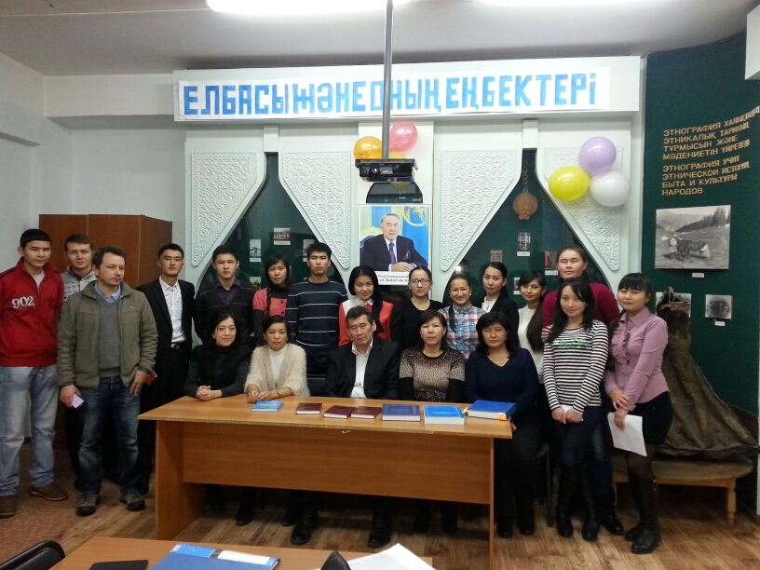

Қазақстан Республикасы әнұранын орындау.
Кіріспе сөз
Тәуелсіздік! Қандай киелі сөз! Ата – бабаларымыз үш ғасырға жуық уақыт аңсап өткен киелі сөз! Осы тәуелсіздік жолында құрбан болған боздақтарымыз қаншама?! Олар елдің қамы, жердің қамы үшін қан төгіп, ақыр соңында солар төккен қызыл қанның арқасында «Тәуелсіздік» атты бақытты қолымызға қондыра білдік, осы киелі сөздің мағынасын ұғына білдік. Сондай оқиғаның соңғысы – «Желтоқсан оқиғасы». «Елім, жерім » деп қыршынынан қиылып, құрбан болған боздақтарымыздың есімдері сан ғасырлық тарихы бар еліміздің тарихынан, санасынан ұмытылмақ емес. Міне, осындай ұлтжанды, батыр азаматтарымыздың арқасында 21 жылдан бері тәуелсіз, бейбіт елміз. Тәуелсіз ел болған соң сол елдің тізгінін ұстар, болашаққа бастар басшысы болуы керек. Біздің бүгінгі сабағымыз елдің елдігін, халқының қамын ойлаған еліміздің алғашқы президенті, елбасымыз Нұрсұлтан Әбішұлы Назарбаевқа арналады.
Оқытушы:Нұрсұлтан Назарбаев-мемлекеттігімізді орнатып,оны қалыптастырып, экономикасын реформалау арқылы өзін де, елін де әлемге мойындатқан заманның аса дарынды тұлғасы. Аумалы-төкпелі алмағайып заманда мың өліп,мың тірілген қазақ үш ғасыр бойы іздеген мұратына да,арманына да Н.Ә.Назарбаев тұсында жеттік. Билік тізгінін қолына ұстаған жылдардағы Президентіміздің жарқылдаған келбетін,биік болмысын,кемел дарынын,ел басшысы ретінде көсемдік қасиеттерін бүгінгі ұрпақ жақсы білуге тиіс.
Н.Ә.Назарбаев-ұлттық дәстүрде тәрбиеленген,халқының бар қадір-қасиетін бойына жинаған, тілін, тарихын, мәдениетін,әдет-ғұрпын,салт-дәстүрін жетік білетін,ұлтын жан-тәнімен сүйетін,оның мәртебесін өсіріп келе жатқан,халқының үмітін,сенімін ақтап келе жатқан ұлтжанды азамат;
-қалың елінің жанашыры,мұңдасы,тағдырласы;
-қорыққанға қорған,тарыққанға пана, зарыққанға сана бола білетін өз елінің шын перзенті;
- алдағыны болжай білетін,ертеңгісін де оза ойлай білетін көсем;
- елдің жүгін көтеріп келе жатқан қара нары;
- халықаралық қауымдастыққа кеңінен танылған,өркениетті елдердің басшыларымен терезесі тең сөйлескенде сөз алатын, егескенде еңсесін басатын, елдескенде мейірімін шашатын сарабдал саясаткер.
І Жүргізуші: Армысыздар құрметті ұстаздар, оқушылар.
ІІ Жүргізуші: Қайырлы күн, құрметті қонақтар.
І Жүргізуші: 1- Желтоқсан Президент күніне арналған «Елбасы және оның еңбектері» атты тәрбие сағатымызды ашық деп жариялаймыз!
ІІ Жүргізуші:
Н.Ә. Назарбаев еңбектері:
1 Назарбаев Н. Еркін елдің ертеңі – кемел білім
Назарбаев Н. Қазақстанның егеменді мемлекет ретінде қалыптасуы мен
Назарбаев Н. Қазақстанның болашағы – қоғамның идеялық бірлігінде.
Назарбаев Н.Ә. Ғасырлар тоғысында. – Алматы: Өнер, 1996.-
Назарбаев Н. Қазақстан – 2030: Алматы: Білім,- 1998.-96
Назарбаев Н. “Қазақстан – 2030” Стратегиясы іс жүзінде
Назарбаев Н. Ә. Қалың елім, қазағым. –Алматы: Өнер.-1998.-306
Назарбаев Н. Қазақстан – Ресей қатнастары: - Алматы: 1999.
Назарбаев Н. Тарих толқынында. – Алматы: - Атамұра, 1998.
Назарбаев Н. Ә. Бейбітшілік кіндігі. – Астана: «Елорда», 2000.
Назарбаев Н. Ә. Сындарлы он жыл. – Алматы: 2000/
Назарбаев Н. Еуразия жүрегінде.Алматы: Атамұра, 2005.- 192
136 Назарбаев Н.Ә. Қазақстан экономикалық, әлеуметтік және саяси жедел саясаты. Алматы: Атамұра, 2005.- 192

І Жүргізуші:
ҚР-ның Президенті Нұрсұлтан Әбшұлы Назарбаев 1940 жылғы 6 шілдеде Алматы обылысы Қаскелең ауданы Шамалған ауданында дүниеге келген. 1967 жылы Қарағанды металлургия комбинаты жанындағы жоғарғы техникалық оқу орнын бітірген. Экономика ғылымдарының докторы.
1958 жылы Н.Ә. Назарбаев Қаскелең ауданы Абай атындағы орта мектепті медальмен аяқтайды.
1958 жылы Н.Ә. Назарбаев комсомолдық жолдамамен Теміртаудағы металлургиялық зауыттың құрылысына жіберіледі.
1958 жылдың 20 қарашасы мен 1960 жылдың 26 сәуірі аралығында қазақтың бір топ жігіттерінің қатарында Н.Ә. Назарбаев Днепродзержинск қаласы (Украина) Днепр металлургиялық зауыты (қазіргі – «Днепр металлургиялық комбинаты» ААҚ) жанындағы № 8 техникалық училищеге оқуға түседі.
1960 және 1969 жылдар аралығында Н.Ә. Назарбаев Қарағанды металлургиялық комбинатында жұмыс істейді.
1967 жылы Қарағанды металлургиялық комбинаты жанындағы жоғары техникалық оқу орнын (жтоо) бітіреді.
1962 жылдың қарашасында Н.Ә. Назарбаев Кеңес Одағы Коммунистік партиясының қатарына қабылданады. 1962 және 1991 жж. КОКП мүшесі.
1969–1973 жылдары Қарағанды облысы Теміртау қаласындағы партиялық, комсомолдық жұмыстарда.
1973 жылдың қазаны мен 1977 жылдың наурызында Қарағанды металлургиялық комбинатының партком хатшысы
1973–1976 жылдары Н.Ә. Назарбаев КОКП ОК жанындағы Жоғары партиялық мектепте сырттай оқиды.
1977 жылдың наурызы мен желтоқсаны аралығында Н.Ә. Назарбаев Қарағанды обком партиясының хатшысы.
1977 жылдың желтоқсаны мен 1979 жылдың желтоқсаны аралығында Қарағанды обком партиясының екінші хатшысы.
1979 жылдың желтоқсанында Н.Ә. Назарбаев өнеркәсіп, көлік және байланыс бойынша Қазақстан Компартиясы Орталық Комитетінің хатшысы болып сайланады.
1981 және 1986 жылдар аралығында КОКП Орталық Ревизиялық комиссиясының мүшесі.
1984 жылдың наурызы мен 1989 жылдың маусымы аралығында Қазақ КСР-і Министрлер Кеңесінің төрағасы.
1986 және 1991 жж. аралығында КОКП ОК-нің мүшесі.
1989–1991 жылдары – Қазақстан Компартиясы Орталық Комитетінің бірінші хатшысы. 1990 жылдың ақпаны мен сәуірі аралығында бір уақытта – Қазақ КСР Жоғарғы Кеңесінің төрағасы.
1989 жыл мен 1992 жылдың қаңтары аралығында КСРО халық депутаты, КСРО Жоғарғы Кеңесі 10-шы, 11-ші шақырылымдарының депутаты.
1990 жылдың 24 сәуірінде Қазақ КСР Жоғарғы Кеңесі 12 шақырылымының бірінші сессиясында Н.Ә. Назарбаев Қазақ КСР-нің Президенті болып сайланады.
1990–1991 жылдары КОКП ОК Саяси бюроның мүшесі.
1991 жылдың 28 тамызында Н.Ә. Назарбаев Қазақстан Компартиясы ОК бірінші хатшысының міндетінен бас тартып, ОК қызметінің тоқтатылуы туралы сөз сөйледі.
1991 жылдың 1 желтоқсанында Қазақстан тарихында алғашқы рет жалпыхалықтық Президент сайлауы өткізіліп, Н. Назарбаев сайлаушылардың 98,78 пайыздық дауысын жинап, Қазақстан Республикасының Президенті болып сайланды.
1992 жылдың 29 желтоқсанында Ресейдің басқару академиясында (Мәскеу қ.) Н.Ә. Назарбаев «Ресурстарды сақтау және нарыққа өтудің экономикалық стратегиясы» тақырыбында докторлық диссертациясын қорғайды. Мамандығы 08.00.05 – «Экономика, жоспарлау, халық шаруашылығы мен оның салаларын басқаруды ұйымдастыру».
1995 ж. 29 сәуірінде жалпыхалықтық референдум нәтижесінде Президент Н. Назарбаевтың өкілеттігі 2000 ж. дейін ұзартылды. (сайлауға қатысушылардың 91,26%-ның 95,46%-ы дауыс берді).
1999 ж. 10 қаңтарында өткен ҚР Президентінің кезекті сайлауының қорытындысы бойынша Н. Назарбаев 79,78% дауысқа ие болып, жеңіске қол жеткізді.
2005 ж. 4 желтоқсанында кезекті президенттік сайлау өткізілді. Кандидат Н. Назарбаевқа сайлаушылардың 91,15 пайызы дауыс берді.
2010 жылдың 15 маусымында «Қазақстан Республикасының Тұңғыш Президенті – Елбасы қызметін қамтамасыз ету заңнамасын жетілдіру бойынша Қазақстан Республикасының кейбір конституциялық заңдарына өзгертулер мен толықтырулар енгізу туралы» Қазақстан Республикасының Конституциялық заңына сәйкес Қазақстан Республикасы Президентіне Елбасы мәртебесі бекітілді.
2011 жылдың 3 сәуірінде Қазақстан Республикасы Президентінің кезектен тыс сайлауы өтті. Н.Ә. Назарбаевқа сайлаушылардың 95,5%-ы дауыс берді.
Қазақстан Республикасы Қарулы Күштерінің Бас қолбасшысы.
Қазақстан халқы Ассамблеясының төрағасы.
«Нұр Отан» халықтық-демократиялық партиясының төрағасы.
Қазақстан Республикасы Қауіпсіздік кеңесінің төрағасы.
КСРО мемлекеттік наградалары
– Еңбек Қызыл Ту ордені (1972 ж.);
– «Құрмет белгісі» ордені (1972 ж.).
ІІ Жүргізуші:
Шет мемлекеттердің атақтары, титулдары мен наградалары
– тарихи әділеттілікті қалпына келтіру – православтік шіркеудің киесін қайтарудағы пайдалы қызметі үшін 1 дәрежелі әулие тақуа Мәскеулік князь Даниилдің ордені (Орыс православтік шіркеуі, 13 қараша 1996 ж.)
– «Италия Республикасына сіңірген еңбегі үшін» Үлкен лентамен көмкерілген Үлкен Крестің иегері ордені (Италия Республикасы, 5 мамыр 1997 ж.).
– Украина мен Қазақстан Республикасы арасындағы достық пен ынтымақтастықты дамытуға қосқан аса зор үлесі үшін I дәрежелі князь Ярослав Мудрый ордені (Украина, 14 қазан 1997 ж.).
– «Буюк хизматлари учун» ордені (Өзбекстан Республикасы, 31 қазан 1998 ж.) Өзбекстан Республикасы мен Қазақстан Республикасы арасындағы достық пен тиімді ынтымақтастық қарым-қатынастарды дамытуға, тарихи қалыптасқан өзбек-қазақ мәдени, рухани және экономикалық байланыстарды одан әрі тереңдетуге, екі елдің халықтары арасындағы татукөршілік дәнекерлікті нығайтуға қосқан аса зор үлесі үшін.
– Әулие Андрей Первозванный ордені (Ресей Федерациясы, 12 қазан 1998 ж.) – Ресей мен Қазақстан халықтары арасындағы достық пен ынтымақтастықты нығайтуға қосқан зор үлесі үшін.
– «Румыния жұлдызы» ордені («Стяуа Ромынией») (Румыния, 11 қараша 1999 ж.) – Румыния мен Қазақстан Республикасы арасындағы ынтымақтастық пен бейбітшілікті, өзара түсіністікті дамытуға қосқан айрықша еңбегі үшін.
– «Австрия Республикасына сіңірген еңбегі үшін Үлкен құрмет жұлдызы» ордені (Австрия Республикасы, наурыз 2000 ж.) – Австрия мен Қазақстан арасындағы экономика, саясат және мәдениет салаларындағы достық байланыстарды нығайту ісіне сіңірген зор еңбегі үшін.
– «Ұлы Витаутас Үлкен Крест» ордені (Литва Республикасы, 11 мамыр, 2000 ж.) – Литва мен Қазақстан арасындағы мемлекетаралық қатынастарды дамыту ісіне қосқан жеке үлесі мен еңбегі үшін.
– Исмоили Сомони ордені (Тәжікстан Республикасы, 6 шілде 2000 ж.) – Тәжікстан мен Қазақстан халықтары арасындағы дәстүрлі туысқандық байланыстарды, достық пен өзара тиімді ынтымақтастықты тереңдетуге сіңірген үлкен еңбегі, Тәжікстанда бейбітшілік орнатуға қосқан маңызды үлесі, сондай-ақ Тәуелсіз мемлекеттер достастығының халықтарын жақындастыру жөніндегі қажымас күш-жігері үшін.
– Әулие Михаил мен Әулие Георгий орденінің Үлкен Кресі (Ұлыбритания, 15 қараша 2000 ж.) – ядролық қарусыздану ісіне қосқан зор үлес, үшін.
– Құтқарушы ордені (Грекия Республикасы, 16 шілде 2001 ж.).
– Үлкен жұлдызы бар лентадағы Томислав король ордені (Хорватия, 18 шілде 2001 ж.) – Хорватия Республикасы мен Қазақстан Республикасы арасындағы достық байланыстарды дамытуға қосқан үлесі үшін.
– IX Пий ордені (Ватикан, 11 қазан 2001 ж.) – мемлекетті басқарудағы шеберлігі мен таланттығы үшін, сонымен бірге Астанадағы қабылдауда көрсетілген құрметке ризалық белгісі ретінде.
– Бостандық алтын ордені (Словения Республикасы, 22 мамыр 2002 ж.) – Словения Республикасы мен Қазақстан Республикасы арасындағы достық қарым-қатынастарды нығайтудағы сіңірген еңбегін мойындағаны үшін.
– Ақ қыран ордені (Польша Республикасы, 24 мамыр 2002 ж.)
– Польша Республикасы мен Қазақстан Республикасы арасындағы достық пен ынтымақтастықты дамытуға қосқан аса зор үлесі үшін.
– «Ұлы Бадр алқасы» ордені (Сауд Аравиясы Корольдігі, 3 наурыз 2004 ж.).
– I Леопольд ордені (Бельгия Корольдігі, 5 желтоқсан 2006 ж.).
– «Тәуелсіздік» ордені (Катар мемлекеті, 11 наурыз 2007 ж.).
– Ахмат Кадыров ордені (Шешенстан Республикасы, 4 маусым 2007 ж.)
– I дәрежелі Қосарлы ақ крест ордені (Словакия Республикасы, 21 қараша 2007 ж.).
– «Румыния Парламенті Сенатына 140 жыл» мерекелік медалі (Румыния, 22 қараша 2007 ж.).
– «Алқалы үлкен крест» ордені (Венгрия, 23 қараша 2007 ж.).
– «Ұлы Ніл» ордені (Мысыр, 17 мамыр 2008 ж.).
– Құрметті легион орденінің Үлкен Кресі (Франция Республикасы, 11 маусым 2008 ж.).
– «Үлкен лентадағы Хризантема» ордені (Жапония, 19 маусым 2008 ж.).
– «Емен тәжі» ордені (Люксембург Ұлы Герцогтігі, 27 маусым 2008 ж.).
– «Эрдэнэ Очир» ордені (Моңғолия, 6 тамыз 2008 ж.).
– «Үш жұлдыз» ордені (Латвия Республикасы, 3 қазан 2008 ж.).
– «Заид» ордені (Біріккен Араб Әмірліктері, 16 наурыз 2009 ж.).
– Финляндияның Ақ раушангүл ордені (Финляндия, 24 наурыз 2009 ж.).
– «Мугунхва» ордені (Мәңгі гүлдейтін раушангүл) (Корея Республикасы, 13 мамыр 2009 ж.).
– Бірінші дәрежелі Түркия Республикасының ордені (Түркия Республикасы, 22 қазан 2009 ж.).
– Атақ пен Абырой ордені (Орыс православтік шіркеуі, 18 қаңтар 2010 ж.) – діниаралық серіктестікті халықтар арасындағы бейбітшілік пен достықты нығайту ісіне қосқан үлкен еңбегі үшін.
– Бостандық ордені ()Украина, 6 шілде 2010 ж. – украиндық-қазақстандық серіктестікті дамытуға қосқан жеке үлесі үшін.
– Мария Жері Кресінің ордені (Эстония Республикасы, 18 сәуір 2011 ж.) – Эстония Республикасы алдындағы ереше еңбегі үшін.

І Жүргізуші:
Тәуелсіз мемлекет құрудағы Елбасының рөлі -
Тәуелсіздігімізді алып, егемендігімізді бекіткеннен кейінгі еліміздің дамуы,оның әлем алдындағы беделінің өсуі Елбасы бастаған қазақ халқының қажырлы еңбегі екені баршамызға аян. Ғасырларға созылған мемлекеттіліктің даму эволюциясында ең ерекше заңды факт, ол Елбасының Қазақстанды халықаралық құқықтың субъектісі ретінде дүние жүзіне танытуы. Әрине тәуелсіздігін қайта жаңғыртқан қазақ мемлекеттілігінің қалыптасуының алғышарттары да тереңде жатыр.
Қазақ хандығының құрылуына дейінгі ұзақ тарихи кезеңде ұлан-байтақ Орталық Азия өңірін мекендеген түркі тілдес ру-тайпалардың ортақ аумақта өмір сүріп, бірте-бірте бірігуі мен дамуы арқылы өз алдына қазақ халқы болып қалыптасу процесінің алғышарттары қалыптасты. Ежелгі заманның тарихи деректері бүгінгі қазақ ұлтының арғы тегі сақ, үйсін, ғұн және қаңлы тайпалары екенін көрсетеді. Жүргізілген ғылыми зерттеулер Қазақстандағы номадизм тарихы біздің дәуірімізге дейінгі VІІІ ғасырдан бастау алатынын дәлелдейді, осы кезеңде алғашқы этномәдени қауымдастықтар қалыптасып, олардың күн көрісі шаруашылық жүргізудің жаңа тәсілі – көшпелі мал шаруашылығымен байланысты болды [1,70].
Осы орайда Қазақстан Республикасының Президенті Н. Назарбаев: “Қазақ халқының тарихы, кейбіреулер айтып жүргендей, кешегі қазақ хандығы шаңырақ көтерген ХV ғасырдан басталмайды. Хандықтың құрылуы бір басқа, бүгінгі қазақ халқы – сонау есте жоқ ескі замандардан-ақ тұлпарларының тұяғымен дүниені дүр сілкіндірген көне сақтардың, ежелгі ғұндардың, байырғы түріктердің ұрпағы, үлкен үйдің қара шаңырағын ата жұртта сақтаған халық” – деуі орынды [2,55-57].
Бүгінгі қазақ мемлекеттілігінің территориясы Қазақ хандығының аумағынан тұратындықтан, біз үшін хандық кезеңдегі шекараны анықтау аса маңызды. Алайда, хандық дәуірдегі шекара белдеулері туралы қолымызда нақты карта сызбасы болмағандықтан, шекара сызығын тарихи деректер негізінде ғана болжауға болады. Әсіресе, Қытай, Ресей, Өзбекстанмен арадағы шекара сызығын анықтауда тарихи деректер басты өлшем бола алады
ІІ Жүргізуші:

Түріскелді Динара: Елбасының сыртқы саясаттағы еңбегі ерен
- Елбасы туралы айтқанда, ең алдымен ол кісінің сындарлы ішкі саясаты мен көпвекторлы сыртқы саясатына көп көңіл бөлуіміз керек. Өйткені, өз егемендігін алғаннан кейінгі Қазақстанның жүріп өткен жолы, тұтас ғасырларға татиды. Себебі, елдің бағына басшылыққа осындай ақылды, данышпан президент келді. Ал енді Тәуелсіздік алғаннан кейінгі бұл кісінің атқарған шаруалары ұшан теңіз. Біз бүгінгі әңгімемізде мейлінше кішкентай детальдарға тоқталып, ашып айтуға тырысып көрелік. Кеңес одағы күйреген кезде, елдің сыртқы елдермен саяси-экономикалық байланыстары кілт үзіліп қалды емес пе? Тіпті, керек болса, біздің өзіміздің ұлттық валютамыз да жоқ болатын. Президентіміз ә дегенде, дереу ұйымдастырып Ұлыбританияда бастырып әкеп, өзіміздің ұлттық валютамызды қолданысқа енгізді. Қазіргі кезде бұл валюта әлемдегі қауіпсіздігі жоғары валюталардың біріне айналды. Мұны бір көрініс дейік.
Одан кейін, Президенттің атқарып жүрген жұмыстарының көпшілігі тек қана ұлттың ғана үдесінен шығатын шаруалар емес. Жеті рет өлшеп, бір кесіп қабылдаған шешімдері күллі әлемнің көңілі толарлықтай ғаламдық жобалардың бірегейіне айналуда. Өйткені, қаржылай немесе өзге де қиындықтарға қарамай, Астананы көшіру жобасының өзі неге тұрады? Қазір Астана – қалың қазақтың ат байлайтын алтын қазығы ғана емес, әлемдік үлкен форумдардың астанасына айналып отыр. Мәселен, Еуропадағы Қауіпсіздік және ынтымақтастық ұйымы саммитінің біздің елде өткізуі мен оған шебер басшылық жасауын бүгінде әлем жұртшылығы мойындап отыр. Әлемдік және дәстүрлі дін көшбасшыларының съезін ұйымдастыруы да жоғарыдағы сөзімнің бір айғағы. Бүгінгідей алмағайып заманда, бұл мәселеге қатысты шарамыз да халықаралық деңгейде мойындалды. Оның үстіне қазақта «дінді ұстай алсаң – қасиетің, ұстай алмасаң – қасіретің» деген сөз бар. Әсіресе, бұл тіркес 140-қа жақын этнос өкілдері тұратын біздің елде өте нәзік мәселе ғой. Осы бір іс өте ұтымды ұйымдастырылмаса, ұлт үшін үлкен қатер алып келетіні сөзсіз еді. Міне, біздің Елбасымыз бұдан да сәтті жол тауып шыға білді. Қазіргі кезде Әлемдік діндер съезінің V шақырылымын өткізуге дайындық жұмыстары жүргізілуде. Осындай шара аясында бір-бірімен бұрын сәлемдеспейтін түрлі дін өкілдері жүздесіп, сәлемдесіп жатса нұр үстіне нұр емес пе?!. Осы тұрғыдан алғанда, бұл жоба Қазақстанның ғана емес, күллі әлем жұртшылығының үдесінен шығатын дүние болып тұр.
Одан кейінгі үлкен жоба - Азиядағы өзара іс-қимыл және сенім шаралары кеңесі. Қазір бұл Кеңес құрамына 26 ел және бірнеше халықаралық ұйымдар кіретін алпауыт географиялық аймақтың саяси алаңына айналды. Бұл халықаралық институт бүгінгі таңда өзіне мүше мемлекеттердің саяси, қауіпсіздік және экономикалық дамуына үлес қосатын шараларды іске асыратын ортақ мүдделі ұйымға айналды.
Қорытынды:
Елбасымыз саған мәңгі разымыз,
Үлкен - кіші, ағайындар – бәріміз.
«Ұлтым, елім» деп қайғырған ұлы жан,
Сіз біздердің піріміз де, әніміз.
Біздің президентіміз – Нұрсұлтан Әбішұлы Назарбаев Мемлекет басқару ісі – машақатты да, мәртебелі міндет. Басшы басқарған ел – ең бай мемлекет, халқы ең бақытты халық. Тәуелсіздігімізді алғаннан соң халықтың басын біріктіріп Н. Ә. Назарбаев тұңғыш елбасы болды. Елбасының бастауымен Отанымызды әлемге танылды. Елім елдігін көрсетті, ерлігін танытты. Қазақ халқы егемендігін алып, Тәуелсіздікке қол жеткізгенде өз алдымызға ел бола алатынымызға күманданған жандар болған екен. Бірақ ар - намысты ту еткен ағаларымыздың аянбай еңбек етуі осы нұрлы күндерге жеткізді.
Тәуелсіздік, тәуелсіздік – жыр –әнім,
Көк байрағым, Елтаңба, Әнұраным.
Атыңнан айналайын, Тәуелсіздік,
Қолда елімді қасиетті құраным!
Ғасырлардан жаһұттай жиған қылық.
Жасасын тәуелсіздік, бейбітшілік!
Ел болып көтерілген шаңыраққа
Тілейміз бақыттылық, баяндылық!

САЛАУАТТЫ ӨМІР САЛТЫН ҰСТАНАЙЫҚ!

Мақсаты: Қоғамдағы зиянды заттардың адам организмін тоздырып, уландыратынын түсіндіре отырып, студенттерді жаман әдеттерден аулақ болуға тәрбиелеу.
Сабақтың түрі: аралас сабақ.
Көрнекілігі: суреттер, ойындар

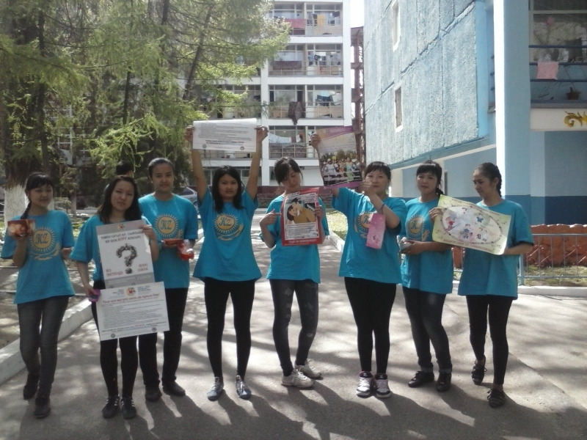

Кіріспе сөз:
Қазақстанның әлемдегі бәсекеге қабілетті елу елдің қатарына кіруі жөнінде мемлекет басшысы алға қойған міндетті жүзеге асыруда халықтың денсаулығы ең маңызды мәселе болып табылады. Қазіргі уақытта әлеуметтік жағдай,өмір сүру ұзақтығының төмендеуі және адам экологиясының қолайсыздығы бүкіл өркениетті әлем үшін көкейтесті мәселе болып отыр. Еліміздің даму бағытын бекіткен « Қазақстан – 2030 » бағдарламасында салауатты өмір салтын ұстану мемлекеттік манызды бар мәселелермен тең дәрежеде екендігі баса көрсетілген. [№10,10бет]
Салауаттылық ұғымы қазақ халқының салт-дәстүрін, көнеден келе жатқан мәдениетін, өнерін, әдет-ғұрпын, жас ұрпаққа ұғындыру.Бір сөзбен айтқанда өз ұлтының дінін ұстануға үйрету.
Салауаттылық - ішкіліктен, есірткі, темекіден аулақ болу, дене және жан тазалығын сақтау, тіпті қарапайым түрде айтсақ адамның киім киісі, тамақты қалыппен ішуі де кіретін игі іс-әрекет. Өмір заңдылығы салауатсыздықты кешірмейді, оғаш қылықтар түбінде опық жегізеді.
Жасөспірімдердің салауаттылық өмірге ұмтылысы, зиянды әдеттерді жек көрушілігі олардың өзге адамдармен қарым-қатынасына яғни әлеуметтік ортаға тығыз байланысты. Ұрпақты өмір заңдылықтарына, салауаттылық негіздеріне бейімдеу мектеп жүйесі жүктеген маңызды да жауапкершілігі мол міндет болып табылады.
Бала тәрбиесі әсіресе, мектептен тыс уақыттағы сыныптан тыс жүргізілетін жұмыстардың мән-мағынасы өте зор болып келеді. Бүгінгі қоғамымызда салауатты өмір салтына деген саналы көзқарастың жеткіліксіздігі азаматтардың рухани деңгейінің төмендігіне
және оның нәтижесінде жағымсыз жайттардың кең өрістеуіне себепкер болып отыр. Жастар денсаулығының нашарлауы, олардың ағзаларының ауруға қарсы тұру қабілетінің әлсіздігі , азып-тозуы, тез шаршағыштығы, өмірінің қысқа болуы – осы жайттардың айқын көрінісі. Бұл мәселелердің барлығы жастар арасында тәрбие жұмыстарының жұтаңдығының салдары екендігі даусыз.
Жастары әлсіз, денсаулығы нашар, білімсіз, зиянды әдеттерге әуес, жалқау, тәрбиесіз болса ол мемлекет қашанда әлсіз, қорғансыз. Жастар - біздің болашағымыз.Ал бізге болашағымыздың айбындылығы мен жарқындылығы қажет. Келешегінен үміт күткізіп отырған бүгінгі жастар - ертеңгі қоғам иелері.
Салауатты өмір салты - адам үшін аса маңызды, денсаулықпен тікелей
байланысты құнды форма. Ол адам мәдинетінің бір бөлігі. Ал денсаулық
адам бақытының негізгі бөлігі. Қоғамның болашағы әрбір адам денсаулығына байланысты. Денсаулыққа тек дененің сыртқы бүтіндігі ғана деп қарау ағаттық, жалпы алғанда оны организмнің жан-жақты дамуымен бүкіл қызметтердің жүзеге дұрыс асырылуы деп ұққан жөн.
Сондықтан адам денсаулығының жағдайы тек қоғамдық дамудың ғана көрсеткіші емес, сонымен бірге қуатты экономикалық, еңбек, қорғаныс және мәдени әуес болып табылады.Бүгінгі таңда балалар мен жастардың денсаулық жағдайына басты назар аударуда. .[№10,12бет]
Салауатты өмір салтын қалыптастырудың мазмұны мен ұйымдастыру формалары мынаны көздейді:
- Жауапкершілік, өз денсаулығына жауапкершілікпен қарау;
- Табиғи сезімталдық, оқушылардың жас ерекшелігін ескеру;
- Ғылымилық, тек тексерілген ғылыми дәлелденген деректерге ғана
сүйену;
- Экологияландыру адам организміне қоршаған орта факторларының
әсерін білу;
- Ұлттық аймақтық ерекшеліктерді ескеру, салауатты өмір салты
туралы ұлттық салт-дәстүрлерімен танысып оны ұстана білу;
- Үздіксіз оқыту,салауатты өмір салты дағдыларын үздіксіз
қалыптастырып үнемі пайдалану;
- Әлеуметтендіру, салауатты өмір салтын ұстанған қоғам мүшесін
дайындау.
Қазақстан Республикасының «Білім заңында» студенттердің бойында адамгершілік және тұрмыс негіздерін қалыптастыру, адамзаттыққа тәрбиелеу және олардың ақыл-ой,танымдық шығармашылық қабілетін анықтау басты міндет екендігі айтылған. Осы міндеттердің жауапкершілігі негізінен кураторға жүктеледі. Сондықтан студент бойына адамгершілік, ізгілік, мейірімділік,ақыл-ой,танымдық сана-сезім қалыптастыратын салауатты тәрбие беру мазмұнын жаңаша құруды көздейді.
Денсаулық - адам бақытының бірінші байлығы
Денсаулық адам бақытының бірінші байлығы.Әрбір жасөспірімді сол бақытты уысынан шығармауға тәрбиелеуіміз керек. Денсаулықтың мықты болуы үшін қандай әдістерді қолдануды,жақсы жұмыс халін,күнделікті тұрмыс қиындықтарын жеңуі,белсенді өмір сүру жағдайларын білу қажет. Денсаулық - салауатты өмір кепілі. Осы салауатты өмір кепілін,оның қыр-сырын білу басты міндет. Қай заманда болсын адамзат алдында тұратын ұлы мұрат,міндеттердің ең бастысы өзінің ісін,өмірін жалғастыратын салауатты, саналы ұрпақ тәрбиелеу. Сол тәрбиенің бір түрі рухани байлық десек, артық айтқандық емес. Адам бойындағы жақсы қасиеттері мен игі істерінің қайнар көзі осы рухтан бастау алады.
Рухани бай адам дегеніміз - өз тілін,өз тарихын,салт-дәстүрін жоғары бағалап,жан-жақты,өзін-өзі басқаратын,өмірдің ағымына дұрыс көзқараспен қарай алатын,мейірімді,әділ,қанағатшыл адам. Егер біз саналы, мінез - құлқымыз жетілген азамат болғымыз келсе,алдымен өзімізді - өзіміз білуіміз қажет. Өзін тану арқылы өзгені танитын артықшылыққа ие боламыз. «Дүниедегі ең оңай нәрсе - кісіге ақыл айту ,ең қиыны - өзіңді-өзің түсіну» -деген екен ғұлама ғалым Әл-Фараби. Осы рухани байлықты жастардың бойына сіңіріп, сана сезімін жеткізу - біздің міндетіміз. Мектептегі қазіргі оқытып жатқан имандылық бағыттағы тәрбие сағаттар басым. Адамның материалдық қажеттілігінің бірі - дене мүшесінің саулығы. Бүгінгі күні ең маңызды мәселе - салауатты өмір салтын қалыптастыру. Яғни, адамның денесінің саулығы, бірқалыпта сақталуы,нығаюы,ширауы, сергуі еңбекке қабілеттілігі, құлшынысы, құштарлығы, ниеттілігі,ынталығы биологиялық үрдісте мәлім.[№10,11бет].
Ал рухани қажеттілік деген ұғым - рухани жетілуі,яғни жанның тазалығына, адалдығына,имандылығына байланысты. Қай заманда да бір «Аллаға» деген сенім негізінде құрылған адамзат қоғамы адамгершілікті,имандылық пен мейірімі мол,тәуелсіз де бейбіт болуын тілегенін тарихтың өзі дәлелдеп отыр. Ислам дінімен енген «иман» ұғымы «Аллаға сену», «наным», «сенім» түсінігін береді. Бір Алла тағала арқылы имандылық негізінде адамдар өтірік, өсек,қиянат,қорлық,зорлық,қайырымсыздық деген сияқты «имансыз» әрекеттерден бойларын аулақ ұстаған. Ондай адамдардың көңілі тазарып, «Алланың нұрына бөленген» деген сенімде болған. .[№12,7-8бет]
Салауатты өмір тұғыры – имандылық. Сыныбымда «Шапағат - Нұр», «Алладан мейір,адамнан пейіл», «Имандылық иірімдері», «Имандылық - инабаттылық айнасы» атты тәрбиелік шаралар ұйымдастырып, Мұхаммед Пайғамбардың хадистерін оқушыларға таныстырып келемін.
Ұлттық теле арнада салауатты өмір салтын насихаттау мақсатында өтіп жатқан жаңашыл әдістегі бағдарламалардың желісінде «Намыс дода», «Дарабоз», «Толағай» атты спорттық,ұлттық ойындар сайысын сыныбымда және сынып аралық топтық сайыс түрінде өткіздім. Себебі дене тәрбиесімен айналысатын адам өзін әрқашан сергек сезінеді.Ал сергек адамның өмірге көзқарасы ерекше.Спорт қайратты қажет етіп,өмірге құштарлықты арттырады.Яғни,өмірді сүйіп өмірді қадірлей білуге, тек жақсылыққа ұмтылуға тәрбиелейді. Спорт және дене тәрбиесі жүйесіндегі өзекті мәселелер бүгінгі келеңсіз тенденциялармен анықталады.Оларға біздің Республикамыздағы балалар ауруларының көбеюі,балалар және жасөспірімдерге арналған спорт мектептерімен бұқаралық дене шынықтыру жұмысын қаржыландырудың азаюы,дене тәрбиесінен студенттер дайындығы деңгейлері нашарлауы,т.б.жатады.[№10,12бет]
Жоғарыда аталған ұлттық спорттық ойындардың өтілу нәтижесінде студенттің:
- Салт - дәстүрді құрметтеуі;
- Ұйымшылдығы,ізденімпаздығы;
- Намысқойлығы;
- Жүйке жүйесінің шынығуы;
- Ойлау қабілетінің дамуы;
- Білім алуға құштарлығы;
Денсаулығының ширақ шынығуы;
(шапшаңдығы,төзімділігі,ептілігі,т.б.)
Әрқашан алға ұмтылып,жеңіске жетуге құштарлық қабілеттері арта түсті; Бәсекеге қабілетті елдің болашағы тек жалаң адамдар тобынан ғана емес,сонымен бірге денсаулығы мықты,рухани дүниесі бай,жаны мен тәні таза,танымдық белсенділігі мен өзіндік білім алуға деген ынтасы және шығармашылық қабілеті ерекше тұлғалардан тұруы тиіс. Салауатты өмір салты - келеңсіз жағдайлардың алдын алу,адамдардың денсаулығын күшейтумен олардың жан-жақты үйлесімді дамуына қалыпты жағдайды туғызуды көздейді.
Адам экологиясы туралы білім және тәрбие беру
Салауатты өмір салты - ең әуелі денсаулықты сақтауға және нығайтуға бағытталған сауықтыру жолындағы белсенді іс-әрекет. Адамның салауатты өмір сүру салты өздігінен қалыптаспайды. Салауатты өмір сүру салты өмір сүруде мақсатты түрде қалыптасады.Балалардың салауатты өмір сүруін отбасынан,балабақшадан бастап,одан кейін мектептерде жалғастыруымыз керек.
Дені сау адамның көңіл-күйі көтеріңкі өмірге құштар,қандай іске болсын дайын, мақсатына жету жолындағы қиыншылыққа төзімді болады.
Ал, ауру - адамның мүмкіндігін шектейді,көңіл күйі жабырқаулы адам ештеңені жоспарлап,алдына айқын мақсат қоя алмайды. Баланың денсаулық жағдайы көптеген факторлардың әсеріне байланысты.Мысалы:ата-ананың денсаулығы,үйдегі жалпы жағдай,білім алу мүмкіншілігі,әлеуметтік жағдай,т.б.
Сонымен қатар «Адам өзінің дені сау ,бақытты сезіну үшін не істеу керек?» деген сұрақты негізге ала отырып, салауатты өмір салтын қалыптастыруда сынып сағатында «СПИД - деректер мен дәйектер»деген тақырыпта баяндама оқыдым. Ондағы мақсатым адам экологиясына кері әсерін тигізетін жазылмас дерттен сақтану,өзін-өзі лас жолға бейімдемеу жолдары туралы толық мағлұматтар беру.Оқушылардың өз пікірлерін ортаға салу мақсатында қызуқанды тартысқа түсіп,болашақ ұрпақтың сақталуына келеңсіз жағдайлардан әруақытта аулақ болуға жұмыстануды өрбітті. .[№4,11бет]
Салауатты өмір салты–ол адам экологиясының таза болуы. Осы мақсатта наркомания, СПИД,арақ ішу, шылым шегу.т.б қоғамға үлкен кеселін тигізіп отырған бұл дерттің алдын - алу шаралары мен таныстыру,үйрету мақсатында «Сәнге берілу ме,әдет пе, әлде ауру ма?», «Дені саудың - жаны сау», «Нашаға жол жоқ» деген тақырыптарда пікірлесу кештері ұйымдастырылып,кештің қонақтары мектеп медбикесі, салауаттану пән мұғалімдері оқушыларға дәрігер тілімен сындарлы ,саналы етіп жеткізе білді. Оқушылар сұрақтар қойып,тақырыптың негізгі идеялары ашық айтылды.Кітапханадағы «Салауатты ұрпақ - ұлт байлығы» атты көрмемен таныстыруды жоспарладым.
Оқушылар ЖҚТБ-ға қарсы жаңа ақпараттармен кітапханашылар арқылы танысып білді. Онда «Есірткінің жас өмірді улаушы» атты бөлімінде есірткінің адам өміріне зияны туралы тәжірибелер,көрсетулер арқылы толық мағлұмат,түсінік берілді. «Есірткі есікті қағып тұр», «Ужас норкоманий», «Есірткі меңзеген есалаң өмір» атты газет бетіндегі мақалаларды оқып,таны-сып, талқылады. «Дүниені дүрліктерген дерт» бөлімінде АН-1,N-1,құс тұмауы ауруларының кеселі, одан қорғану жолдарымен танысты. Мектеп кітапханашысы Сүгірова Фариданың «СПИД абайламаса адамды аямайды» атты өткізген дөңгелек үстеліне сынып оқушылары қатынасып,өздерінің СПИД туралы деректерімен таныс екендіктерін дәлелдей білді.Дөңгелек үстелдегі берілген сұрақтарға сыныбымның оқушылары дұрыс,нақты жауаптарын таба отырып,өз белсенділіктерін көрсетті.
Оқушыларды салауаттылыққа тәрбиелеуде кітапханамен тығыз байланысуды жоспарға қойдым. Салауатты өмір салтын қалыптастыру оқушының ағзаны улайтын заттардан аулақ болып, саналы азамат болып тәрбиеленуіне үздік үлесімді қосып,оқушыларды мектепішілік шараларға қатынасуға үнемі бағыт беріп отырамын. «Тәні тазаның - жаны таза»- дейді қазақ. Тиімді жұмыстар арқылы әр бала мына нәтижеге қол жеткізуге болады:
«1930-1933 жж. Қазақстандағы ашаршылық» жобасы бойынша дереккөздер мұрагерлері және ғалымдармен кездесу

2016 жылдың 3-қазан күні сағат 15.00-де ҚР Президенті Архиві мен Дүниезжүзі тарихы, тарихнама және деректану кафедрасы бірлескен «1930-1933жж. Қазақстандағы ашаршылық» жобасы бойынша дереккөздер мұрагерлері және ғалымдармен кездесу өткізді. Кездесуді ҚР Президенті Архивінің директоры Б.Ә. Жапаров ашып сөз сөйледі. Ашаршылықтан қаза болғандарды анықтау мақсатында ҚР барлық қалаларына жүргізілген экспедицияны ғалым, белгілі деректанушы профессор Қ.М. Атабаев басқарды. Экспедиция нәтижесінде студенттердің көзкөргендерден жазып алған есептік дәптерлері жасалған. Осы қолжазбалар негізінде 2014 ж. «32-нің Зұлматы», Профессор Қ.М. Атабаев жетекшілік жасаған тарихи-этнологиялық экспедиция деректері. 1932-1933 атты кітап болып жарық көрген. Кездесуде ғалымның жұбайы М.М. Атабаева ҚР Президенті мұрағатына аталған кітаптар мен қолжазбалар нұсқаларын мемлекеттік сақтауға тапсырды. Осындай деректердің бір топтамасын ф.ғ.к., А.Х. Әлімовтың редакциясымен өңделген «1931-1933 жылдардағы ашаршылық : куәгерлер сөйлейді »атты Жетісу өңірі бойынша естеліктер жинағының қолжазбасын мемлекеттік сақтауға өткізді. Сонымен бірге кездесу барысында ашаршылық такырыбын зерттеуші ғалым профессор Т.О. Омарбеков өз сөзінде өткен ғасырдың 30 жж. Қазақстандағы аштық тақырыбы Қазақстан тарихы ғылымындағы күрделі мәселе екендігін атап өтті. ҚР Президенті Архивінің бас маманы А.Сейсенбаева « Ашаршылық құрбандары : есімнама түзілу нысандары , барысы» атты баяндама жасады. Кездесуге ҚазҰУ-нің профессор оқытушы құрамы : т.ғ.д., проф. Г. А. Сексенбаева, т.ғ.к., доцент Н.К. Алпысбаева, аға оқытушы., С.С. Жандыбаева. PhD ., аға оқытушы П.Н. Нұсқабай, аға оқытушы А.К.Тоқсанбаев және мұрағаттану, құжаттану және құжаттамалық қамтамасыз ету мамандығының 2-курс студенттері белсене қатысты. Мұндай кездесулердің студенттерге кәсіби біліктілігін арттыруға мол мүмкіндіктер береді.

